Periodo 30 apr. – 7 mag. 2017

30 mag. 2017

Comiso
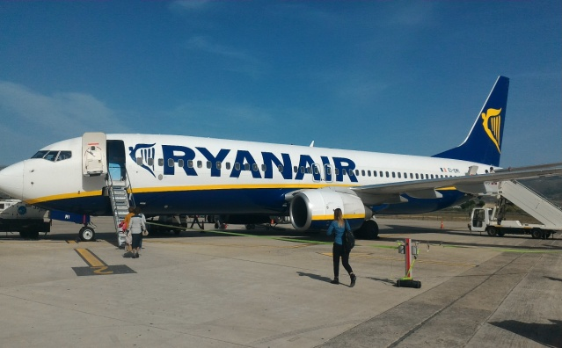
Alle 16,30, in perfetto orario, atterriamo a Comiso. L’aeroporto è piccolissimo e tutte le operazioni di sbarco e di ritiro bagagli avvengono molto velocemente. Al gate degli arrivi, una ragazza ci attende con un cartello su cui è scritto Hertz; accertatasi della nostra identità, ci invita a salire a bordo di un minibus assieme ad altre 5 persone. In pochissimi minuti siamo al piazzale della Hertz. Sbrighiamo in fretta le pratiche di noleggio dell’autovettura (157,00 €., più 52,00 €. di copertura assicurativa 0 rischi), già prenotata online, e finalmente diamo inizio al nostro tour.
Ci dirigiamo verso Ragusa a bordo di una Punto diesel, che nell’affrontare alcune salite sembra fatichi un po’.

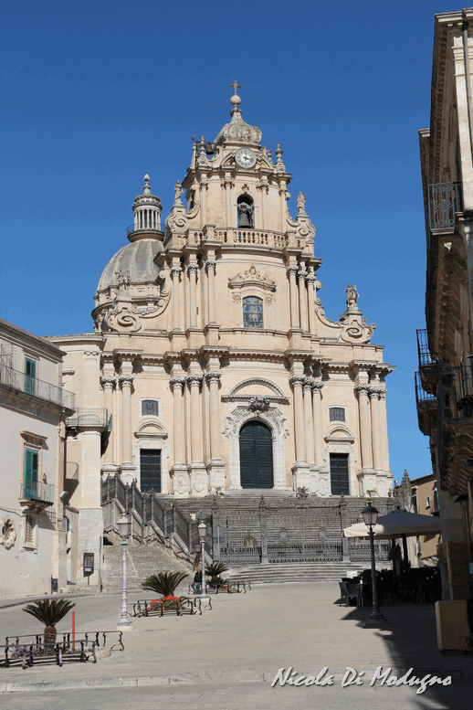
Ragusa
Poco prima delle 18,00 siamo alle porte di Ragusa Ibla. Come concordato, chiamiamo Carmelo, il titolare del B&B la Chiave di Volta, che presto ci raggiunge a piedi nel luogo che gli indichiamo. Carmelo ha con se un pass per accedere e parcheggiare nel centro storico, nel quale, altrimenti, sarebbe vietato l’accesso. La struttura è in posizione strategica, appena a due passi da Corso XXV Aprile, la via principale e pedonale che attraversa la città vecchia, di impianto medievale. La zona, tuttavia, è tranquilla e silenziosa. L’auto la parcheggiamo a soli 50 metri dal B&B.
Carmelo ci accoglie nella sua struttura in modo molto ospitale e cordiale. Dopo averci fornito alcune utili informazioni sulla città, ci saluta offrendoci un piccolo drink di benvenuto e dei pasticcini tradizionali ai fichi (che bontà!).
La Chiave di Volta è una struttura su due livelli. Al primo piano c’è il soggiorno, il cucinotto ed il bagno, mentre la camera è ubicata al piano superiore. Il B&B é dotato di ogni confort, ma le scale sono piuttosto ripide e strette, quindi riteniamo sia poco adatto a persone anziane o con difficoltà di deambulazione. Nel soggiorno, in caso di necessità, due divanetti potrebbero ospitare altre due persone. La camera, al piano superiore, è ampia. Tuttavia, la finestra, che è ubicata in alto, che si apre grazie ad un ingegnoso ma semplice meccanismo, non è possibile oscurarla completamente. Ne consegue che i primi raggi di sole del mattino illuminano eccessivamente l’ambiente arrecando disturbo.
Punto di forza del B&B è la posizione, davvero ottima, ed il prezzo (50,00 €. a notte per due, colazione compresa).
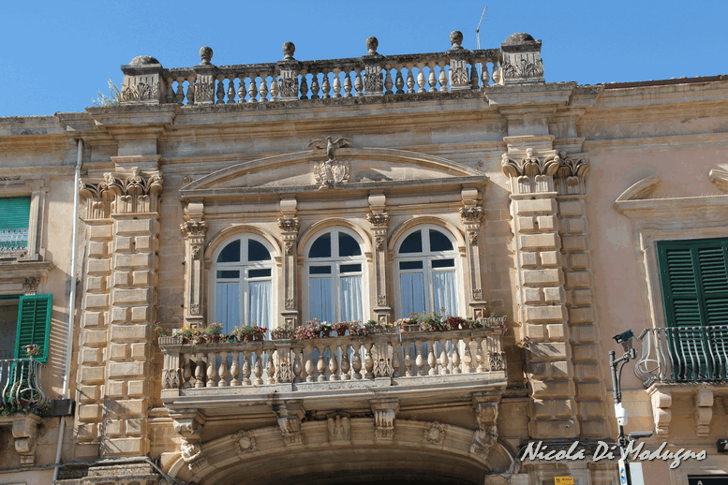
Decidiamo di non disfare neanche le valigie. Quindi, dopo una bella rinfrescata, ci riversiamo per le vie della bellissima ed affascinante Ibla.
La città, riconosciuta Patrimonio dell’Umanità dall’UNESCO nel 2002 per la presenza di rilevanti testimonianze d’arte barocca nelle sue chiese ed i suoi palazzi settecenteschi, in realtà ha origini molto più antiche, risalenti ad epoca bizantina. Tuttavia, la maggior parte degli edifici oggi esistenti sono di epoca più recente, in quanto la città fu completamente ricostruita dopo il disastroso sisma che ha scosso la regione nel 1693.
Ibla è il quartiere più antico della città, ubicato nella zona più orientale di Ragusa. Esso si estende su una collina che raggiunge, nel punto più alto, i 440 metri di altitudine. Dopo la ricostruzione, il quartiere ha conservato la sua precedente impronta medievale, caratterizzata da un dedalo di stretti vicoli, stradine e scalinate. Corso XXV Aprile, la via principale, attraversa il quartiere congiungendo i Giardini Iblei a Piazza Duomo. Ad Ibla vi sono ben 14 dei 18 edifici e monumenti ragusani iscritti nella lista dei siti Patrimonio dell’Umanità.
Percorriamo Corso XXV Aprile, fino a raggiungere Piazza Duomo. Lungo la via pedonale vi sono locali, ristoranti e negozi di souvenir, ma il nostro interesse è rivolto soprattutto agli edifici, ai bellissimi portali ed ai sontuosi balconi panciuti, sorretti da mascheroni in pietra raffiguranti sirene, grifoni, aquile e mostri, su cui nel settecento si è scatenata la fantasia di committenti e scalpellini.
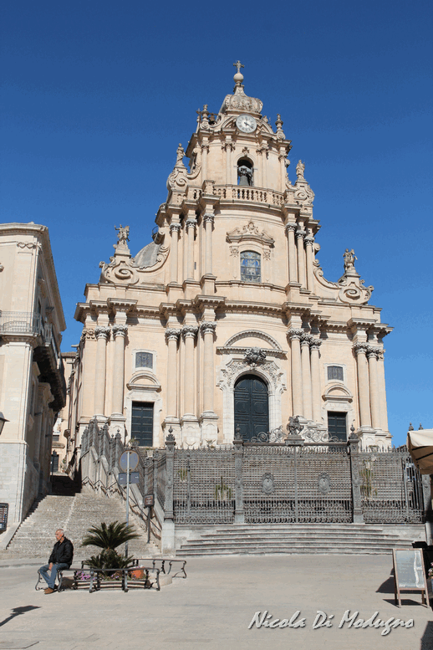
Giunti nella piazza, notiamo sulla nostra destra un particolare edificio, in stile neoclassico, su cui è scritto “circolo di conversazione”. Scopriamo che trattasi di un palazzo costruito a metà del XIX secolo per lo specifico scopo, in cui gli aristocratici locali vi potevano trascorrere del tempo o conversare, lontani dalla gente comune.
La piazza è ampia ed è sovrastata da una grande scalinata, chiusa da un’inferriata monumentale, sulla cui sommità svetta il grande Duomo di San Giorgio. Stranamente, la scalinata e lo stesso Duomo sono ubicati in posizione asimmetrica rispetto alla piazza, ma comunque dominante.
Il grande cancello centrale di accesso alla scalinata monumentale è chiuso, ma al Duomo si accede da un ingresso laterale, comunque posto in cima ad altre scale che costeggiano l’edificio sul lato sinistro. All’interno si sta celebrando la santa messa, quindi, per non disturbare, decidiamo di rimandare a domani la visita.
In piazza è appena giunto il trenino, che per 5,00 €. porta in giro i turisti per tutta Ibla. Decidiamo di approfittarne, per farci un’idea dei siti di maggior interesse da vistare. Scorrazziamo per strette vie, sempre col naso all’insù, osservando alcuni tra i più importanti palazzi settecenteschi, le chiese, i balconi, le piazze, i panorami. E’ tutto così affascinante. Passiamo davanti al portale dell’antico Duomo di S. Giorgio, monumento simbolo cittadino, costruito in stile gotico-catalano nel XIV sec., una delle poche testimonianze di epoca medievale sopravvissute al sisma del 1693. Poco dopo siamo davanti all’ingresso del Giardino Ibleo, quindi risaliamo lungo Corso XXV Aprile, fino a tornare in Piazza Duomo. Col senno di poi, reputiamo il giro in trenino utile, per farsi un’idea dell’antico quartiere ibleo, ma non necessario, in quanto i luoghi di maggior interesse si raggiungono benissimo anche a piedi.
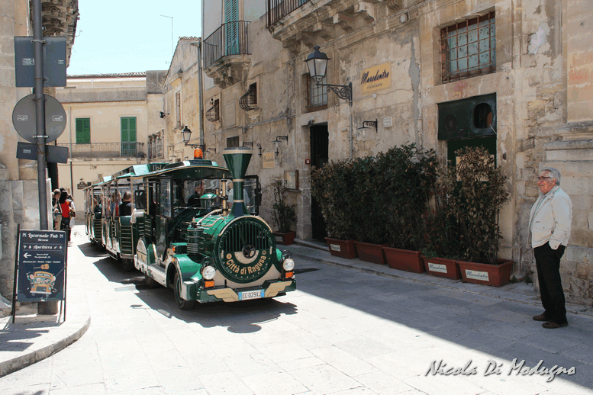
Infatti, subito dopo torniamo giù a piedi a visitare il Giardino Ibleo, un vero paradiso. Il giardino, risalente al XIX sec., è ben curato. Esso sorge su uno sperone di roccia, da cui un’elegante balconata si affaccia sul sottostante fiume Irminio. Da qui si aprono stupendi panorami (siamo a 385 metri s.l.m.). Appena entrati, proviamo sensazioni di freschezza, di serenità, di calma. Il viale di ingresso è costeggiato da palme, panchine in pietra scolpita, colonne e vasi ornamentali e tanti profumatissimi e coloratissimi fiori. Al suo interno vi sono anche delle chiese, che quindi visitiamo. La più graziosa, anche se piccolissima, è la chiesetta di San Giacomo Apostolo. Qui, due ragazzi ragusani, conosciuti sul trenino turistico, sognano di sposarsi appena possibile. Che teneri!
Un’altra è la Chiesa dell’Antico Convento dei Cappuccini, al cui interno sono esposti tre interessanti dipinti risalti al XVII sec., attribuiti a Pietro Novelli. E per ultima, c’è la Chiesa di San Vincenzo Ferreri, sconsacrata, oggi utilizzata come auditorium o location per mostre.
Prima di cena torniamo al B&B per darci una sistemata, quindi ci rechiamo presso la Trattoria La Bettola (in Largo Camerina, n. 7), suggeritaci da Carmelo, dove mangiamo cose semplici, ma buone, della tradizione culinaria iblea (ottima la crema di fave ed i cannoli mignon). Ottimo anche il conto (37,00 €. in due).

1° mag. 2017
Sono circa le 09,00 e la città, ancora dormiente, ora ha tutt’altro aspetto. Piazza Duomo è vuota. Solo davanti ad alcuni bar si accenna del movimento. Con la piazza libera, ne approfittiamo per fare delle foto. Quindi ci portiamo in Piazza della Repubblica, davanti alla Chiesa delle SS. Anime del Purgatorio, dove, così come indicatoci ieri da quei ragazzi conosciuti sul trenino turistico, prenderemo il bus (n. 11) per raggiungere Ragusa alta, la parte della città più moderna, quella ricostruita dopo il terribile terremoto del 1693.
In pochi minuti raggiungiamo la città alta e ci ritroviamo in Piazza Libertà, caratterizzata da una chiara impronta architettonica razionalista, con edifici risalenti all’epoca fascista.
Da qui percorriamo Via Roma, passando su Ponte Giovanni XXIII, detto anche Ponte Nuovo, completato nel 1964, che scavalca la vallata di Santa Domenica, da cui osserviamo invece il vicino e più interessante Ponte Vecchio, o Ponte dei Cappuccini, finito di costruire nel 1843.
Giunti all’incrocio con Corso Italia, svoltiamo a destra e fiancheggiamo la Cattedrale di San Giovanni Battista, fino ad incontrare l’ingresso. Fuori c’è gente che attende per un funerale, quindi, discretamente, ci affrettiamo a visitarne l’interno.
Le vicende che portarono alla costruzione di questo luogo di culto sono piuttosto interessanti, quindi ritengo opportuno farne brevi cenni.
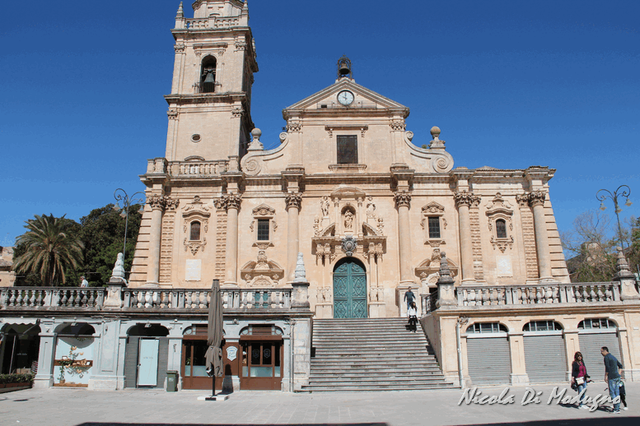
Dopo il sisma del 1693, come già detto, Ragusa Ibla, andata completamente distrutta, fu quasi abbandonata. Si optò, quindi, di ricostruire la città sul vicino colle, motivo per il quale lo stile architettonico dei palazzi più importanti e delle chiese costruite in quel periodo fu quello più apprezzato ed in voga al momento ovvero il gusto tardo barocco.
Tuttavia, seppure i lavori per la costruzione del nuovo Duomo ebbero inizio già l’anno successivo al sisma, nel 1694, gli stessi si protrassero a lungo, tanto da indurre coloro che non avevano abbandonato Ibla, la città vecchia, soprattutto nobili ed aristocratici, a dare inizio ai lavori per la costruzione di un altro Duomo, quello di San Giorgio. I lavori per la costruzione di quest’ultimo iniziarono nel 1739, ma terminarono solo nel 1775, pochi anni prima della Cattedrale di S. Giovanni Battista, terminata invece nel 1777.
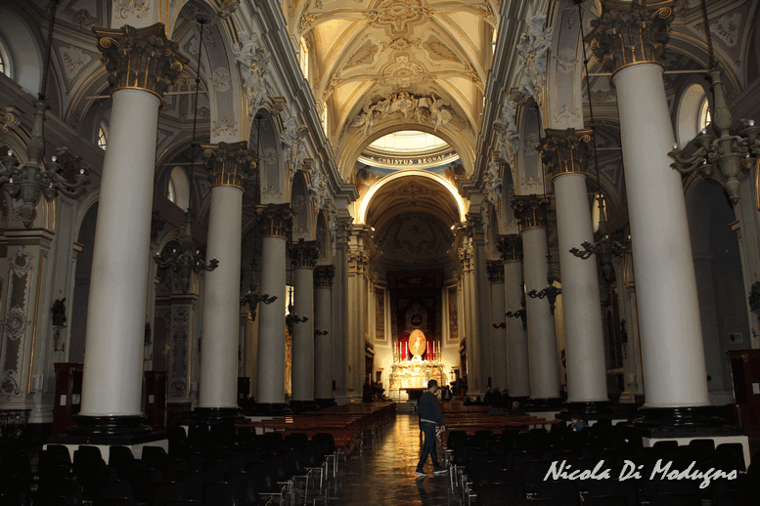
Questa sana rivalità tra i due quartieri, tuttavia, ha regalato a noi postumi due dei massimi esempi di edifici di culto in stile tardo barocco.
La maestosa facciata della Cattedrale, arricchita da sculture e intagli, ha tre portali che danno su un grande sagrato, sopraelevato rispetto alla piazza sottostante, delimitato da una balaustra in pietra.
L’interno è a croce latina, con tre navate separate da colonne su cui vi sono cartigli riccamente scolpiti ed arricchiti da angeli. I muri sarebbero in pietra pece, ma oggi sono intonacati. Molto bello il grande organo risalente al 1858. Il pavimento è in pietra pece, tipica della provincia di Ragusa, con intarsi in calcare chiaro.

Di fronte alla Cattedrale, nella piazza antistante, c’è un Punto Informazioni Turistiche. Decidiamo di entrare per acquisire una mappa della città, magari più dettagliata di quella in nostro possesso, ed eventuali altre utili informazioni sui siti di maggior interesse da visitare.
Quindi, accogliamo il suggerimento della gentile signora del PIT e visitiamo dapprima la vicina piccola Chiesa della Badia, visto che, praticamente, è di fronte a noi, su Corso Italia. Poi ci dirigiamo verso la Chiesa di Ecce Homo, non molto distante, ma in cima ad una bella salita, che quando raggiungiamo, ahimè, scopriamo d’essere chiusa.

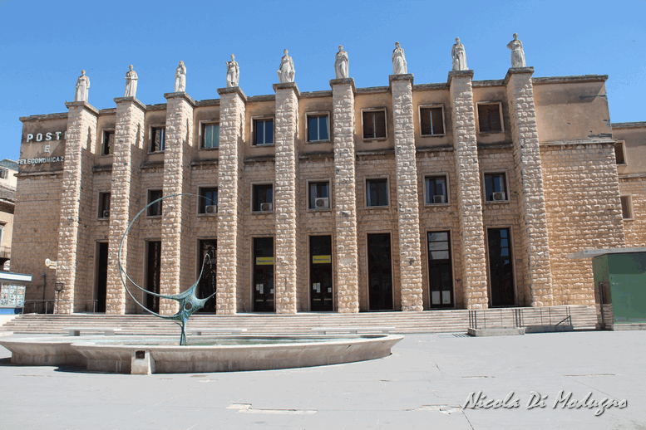
Torniamo giù per Corso Italia, fino a raggiungere Piazza Matteotti. Nella piazza spicca il maestoso Palazzo delle Poste con a destra la Banca d’Italia. Sul lato adiacente a Corso Italia, invece, ecco il Palazzo Municipale. Al centro vi è una fontana monumentale, mentre più in là il monumento ai Caduti. Sotto la piazza vi è un grande parcheggio sotterraneo.
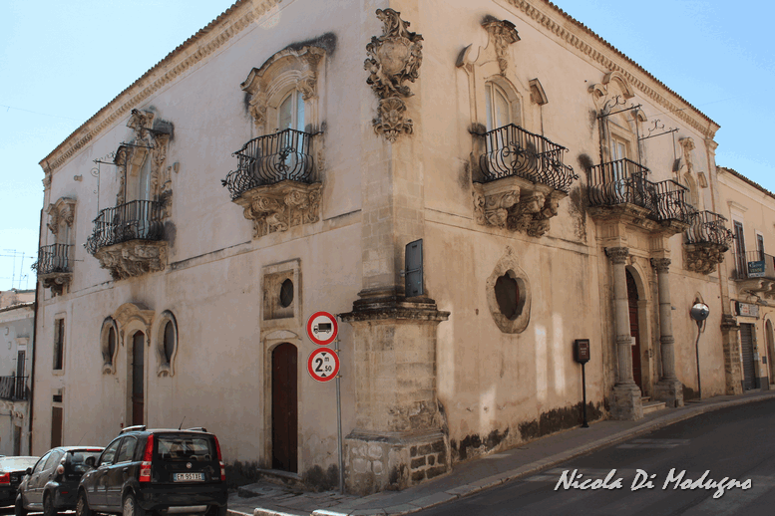
Nella vicina via San Vito visitiamo esternamente Palazzo Zacco, anch’esso un bellissimo esempio di edificio in stile tardo barocco, quindi proseguiamo fino a Largo Santa Maria, dove ci soffermiamo ad osservare lo spettacolare panorama che è dinanzi a noi. Da qui, Ragusa Ibla sembra un presepio. Strepitoso! Appena sotto di noi c’è la Chiesa di Santa Maria delle Scale, risalente al XIII sec., ma ampliata e ricostruita in stile barocco dopo il 1693. All’esterno, ma anche e soprattutto al suo interno, sono chiaramente visibili parti risalenti all’epoca medievale inglobate nell’attuale struttura. La chiesa, infatti, durante le fasi di ricostruzione e di ampliamento fu rigirata di 90 gradi, tanto che gli originari portali romanici di accesso all’edificio divennero arcate di una navata.
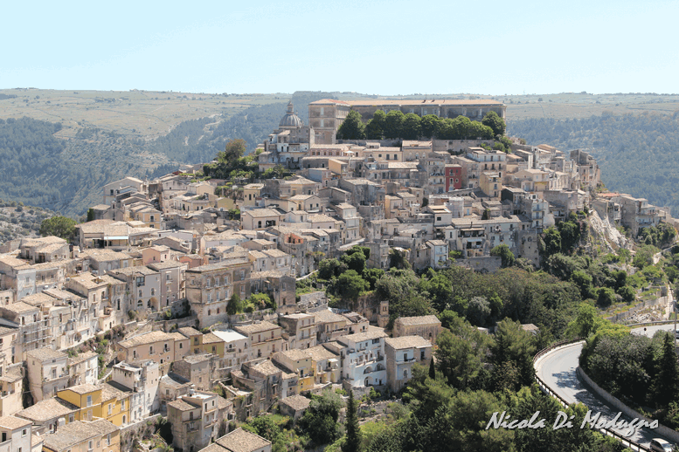
Anche dal suo sagrato ci soffermiamo ad apprezzare il bellissimo panorama, prima di scendere le scale che in pochi minuti ci porteranno nella Ragusa bassa, davanti alla Chiesa delle SS. Anime del Purgatorio, la più antica delle chiese ragusane. Essa, infatti, risalente al 1658, non subì molti danni dal sisma. Successivamente, tuttavia, subì dei rimaneggiamenti soprattutto sulla facciata, con l’aggiunta di scale e della cancellata. L’interno, suddiviso in tre navate separate da colonne corinzie, conserva numerose tele ed il più antico organo presente in città.
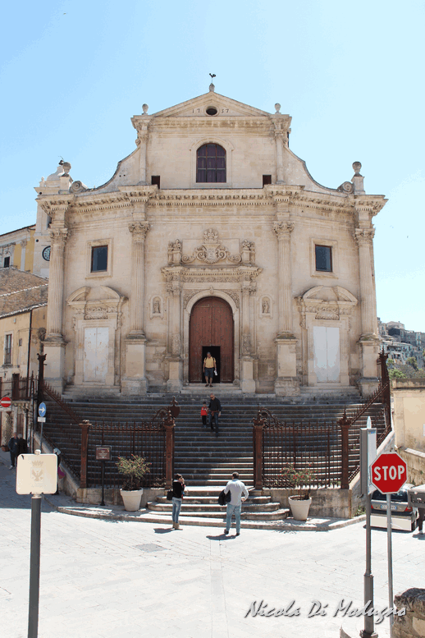
Ci spiace lasciare la città, ma abbiamo promesso a Carmelo di lasciare il B&B entro mezzogiorno, quindi dobbiamo affrettarci. Ma prima di lasciare Ragusa, raggiungiamo il Duomo di San Giorgio per un’ultima visita fugace.
Il Duomo, come già accennato in precedenza, è uno dei più importanti monumenti e luoghi di culto di Ragusa. Esso fu edificato ove un tempo sorgeva la Chiesa di San Nicola, ovviamente in stile tardo barocco, in voga al momento. La facciata monumentale è a torre ed ingloba anche il campanile. L’interno è a croce latina, a tre navate sorrette da robuste colonne in pietra, con cappelle ricavate nelle navate laterali. Intitolato a San Giorgio, Patrono della città, conserva un simulacro del Santo ed una cassa reliquario in argento, che nel giorno della festa, l’ultima domenica di maggio, vengono portati in processione. Adesso, infatti, essendo ormai prossimi alla ricorrenza, il simulacro e la cassa-reliquario sono già esposti ai lati dell’abside, in bella vista.
All’interno del Duomo, in una cappella laterale, è ubicato anche un grande organo a canne del XIX sec., a trasmissione interamente meccanica, che conta ben 3368 canne, e numerose tele dei più celebri artisti siciliani del settecento.

Alle 12,30 lasciamo definitivamente Ragusa e ci dirigiamo verso Caltagirone, prossima tappa del nostro tour, che raggiungiamo in poco più di un’ora.

Caltagirone
Parcheggiata l’auto proprio sotto il B&B “Il Piccolo Attico”, già prenotato su Booking, facciamo una breve sosta presso il Bar Judica e Trieste, che scopriamo successivamente essere un’ottima pasticceria e non solo. Prendiamo degli arancini e dei fagottini ripieni, davvero ottimi. Due differenti cassate in vetrina ci tentano irresistibilmente, ma decidiamo di riservarcele per merenda, più tardi.
Facciamo il check-in al B&B (pernotteremo per due notti - 75,00 €. a notte). La struttura è una palazzina di 4 piani, priva di ascensore. La titolare, la sig.ra Rosa Maria, ci scambia per gli ospiti che intende sistemare all’ultimo piano, quindi ci facciamo tutte le scale con i bagagli, per poi riscendere al primo piano, dov’è la stanza a noi riservata (sigh!). E’ un appartamentino ristrutturato molto di recente, quindi al suo interno è tutto praticamente nuovo, compreso l’arredamento, semplice, ma carino e funzionale. C’è ogni confort, però non siamo soli. Nell’altra camera c’è altra gente, che però non incontreremo mai. Il nostro bagno, comunque riservato esclusivamente a noi, è ubicato nella zona giorno, quindi siamo un po’ dispiaciuti di ciò. Mentre l’altra camera, invece, ha il bagno al suo interno.
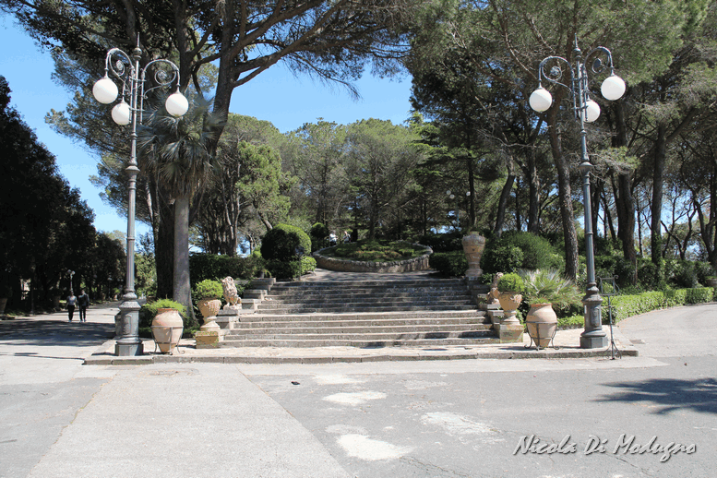
Torniamo per le vie di Caltagirone, praticamente subito.
Iniziamo la visita della città dal Giardino Pubblico Vittorio Emanuele, ubicato quasi in fondo a via Roma. La Villa, così come semplicemente la chiamano i calatini, è un ampio polmone verde nel cuore della città, di grande interesse botanico, ma anche architettonico. Varcato l’ingresso monumentale, si aprono dinanzi a noi ampi viali, disseminati di panchine, che invitano a rilassanti passeggiare all’ombra di grandi alberi. Il verde è curato, ma alcune cose sono ormai piuttosto vetuste e andrebbero risistemate. Proseguendo per il viale più a sinistra, giungiamo in fondo alla Villa, in un ampio piazzale, dove la nostra attenzione è attratta dalla presenza di un grande palco della musica in stile moresco, rivestito da maioliche policrome e vetrate nella cupola. Più in là vi è una fontana monumentale. Una grande e ricca balaustra in ceramica, inoltre, delimita il piazzale in cui siamo dalla più sovrastante zona verde. Continuiamo a gironzolare, fino a ritrovarci di nuovo all’ingresso, in prossimità del Teatro Politeama e del Museo delle Ceramiche, in cui entriamo (ingresso 4,00 €.).
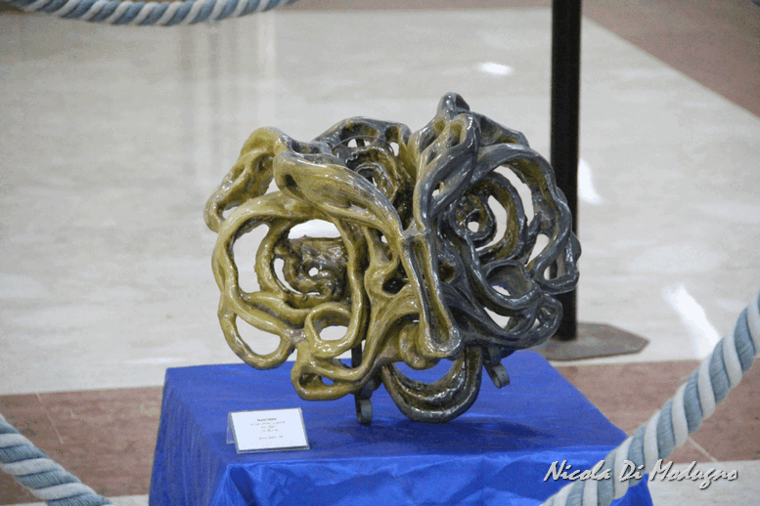
Il museo offre una buona panoramica dell’evoluzione dell’arte della lavorazione ceramica in Sicilia, attraverso un’ampia esposizione di manufatti, dai più antichi, risalenti all’età neolitica, fino ai più moderni, realizzati oggi da grandi artisti calatini. Tutto molto interessante, compresa la proiezione di un video che illustra le fasi della lavorazione della maiolica.
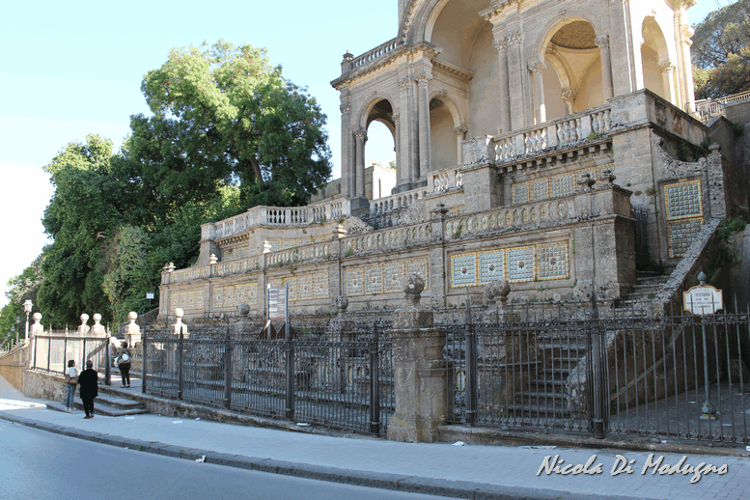
Lasciato il museo, costeggiamo la Villa su via Roma, finché non siamo davanti al Teatrino del Bonaiuto, una struttura monumentale costruita verso la fine dell’ottocento sul pendio di un poggio che costeggiava la strada Carolina, che poi divenne una delle porte d’accesso ai Giardini Pubblici.
L’edificio presenta in alto tre arcate frontali e rampe che si incrociano a livello dei basamenti, con ordini e sedili decorati da formelle e pannelli di maioliche policrome. Alla base, una grande cancellata ne consente la chiusura. Inoltre, un lungo muro in pietra, decorato con maioliche policrome, ne delimita il confine della Villa. Sul muro, si alternano per tutta la sua lunghezza grandi vasi e pigne, simbolo di vitalità, prosperità e fecondità, ed eleganti lampioni rivestiti anch’essi da maiolica policroma.
Tornando su per via Roma, ci soffermiamo in Piazza San Francesco, davanti all’omonima chiesa, che però è chiusa. Quindi oltrepassiamo il ponte, il museo civico e la chiesa di Sant’Agata, fino a tornare in Piazza Umberto I, da cui siamo partiti. Da qui imbocchiamo Via Duomo, nella quale vi è la Cattedrale di San Giuliano, in cui entriamo.
La chiesa ha origini normanne (XIII sec.), ma fu riedificata dopo il sima del 1542 ed ancora, dopo quello del 1693. La facciata è in stile liberty floreale, ma è sacrificata dai palazzi di fronte, un po’ troppo vicini. In prospettiva, guardandola da Piazza Umberto I, spicca la grande cupola, esternamente rivestita da maiolica, e la torre campanaria, alta 48 metri.
L’interno è a tre navate, con volte affrescate. Belli i simulacri di Gesù morto e dell’Addolorata, che il venerdì santo vengono portati in processione per le vie della città.
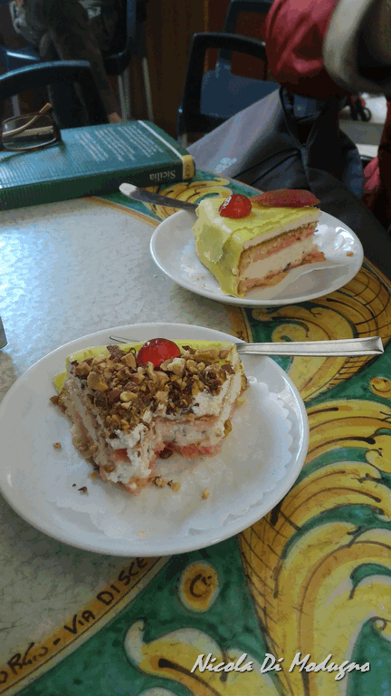
Decidiamo di fare una pausa e di tornare da Judica & Trieste, la pasticceria, dove ci concediamo una fetta di cassata a dir poco superlativa, estasiante, accompagnata da un buon caffè.
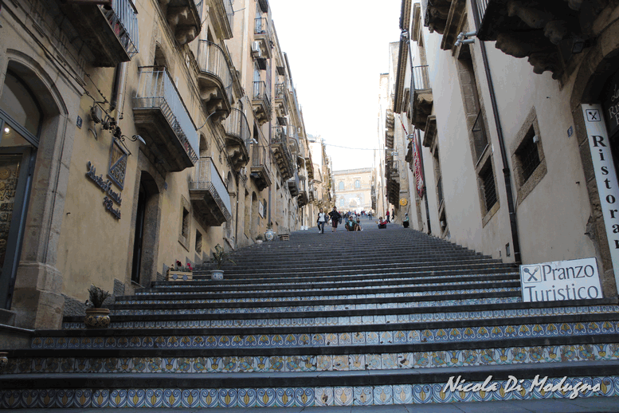
Riacquisite le energie, vaghiamo ancora un po’ guardando alcuni bei palazzi in stile barocco, con i loro bei portali ed i balconi sorretti da ricchi e stupendi mascheroni. Giunti in Piazza del Municipio, dove appunto è ubicato in bellissimo Palazzo Comunale, ci immettiamo su via Principe Amedeo, quindi ci portiamo ai piedi della lunghissima monumentale Scalinata di santa Maria del Monte, emblema di Caltagirone, costruita nel 1606 per collegare la parte nuova della città, che nasceva più in alto, al centro storico, ubicato in basso. Lunga ben 130 metri, è fiancheggiata da edifici con balconi, portoncini di ingresso, piccole botteghe e locali. Inizialmente costruita a balze, cioè a serie di gradini che ne interrompevano la pendenza, nel 1844 le rampe furono unificate divenendo un'unica continua scalinata di ben 142 gradini. Nel 1954, infine, sui rialzi dei gradini furono applicate maioliche policrome che, man mano che si sale, riproducono una successione di motivi siciliani che vanno dal X al XX sec., seguendo un ordine cronologico. Tale ultimo intervento, guardando oggi la Scalinata dal basso, rende un effetto straordinario, tanto da farla apparire come un lungo e bellissimo arazzo. Nel mese di maggio, la Scalinata viene addobbata di fiori, divenendone ancor più spettacolare. Noi, infatti, pensavamo che l’evento iniziasse proprio oggi, 1° maggio, ed in funzione di ciò abbiamo pianificato la nostra permanenza a Caltagirone in questi giorni. Quest’anno, invece, abbiamo appreso che l’infiorata avrà luogo nel periodo 12 maggio – 6 giugno. Peccato! Altro spettacolare evento riguardante la Scalinata, inoltre, ha luogo in occasione della celebrazione della festa di San Giacomo, patrono della città, nei giorni 24 e 25 luglio. Sui gradini, infatti, vengono collocate sapientemente migliaia di lumiere, che alle 21,30, su ordine del capomastro, quando viene completamente interrotta l’erogazione di energia elettrica, vengono accese contemporaneamente da una moltitudine di uomini, per mezzo di stoppini fatti di erba secca. Pare, e non stentiamo a crederci, che l’effetto visivo che ne derivi sia altamente scenografico, straordinario. Pare che vi sia un arazzo in fiamme, una colata di lava incandescente, un fiume di fuoco palpitante che crea figure decorative sugli edifici che fiancheggiano la scalinata. Peccato non potervi assistere ad un tale spettacolo!
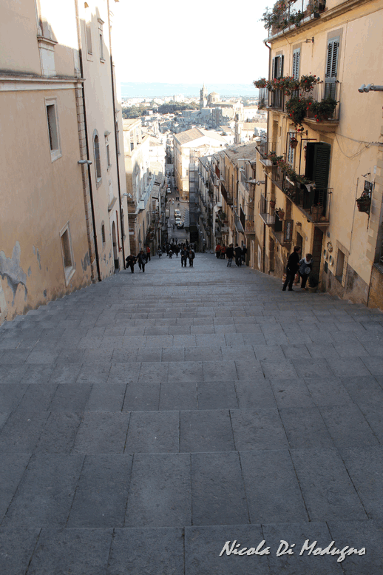
Tuttavia, ci godiamo il momento, ed iniziamo la salita, scattando foto e, perché no, facendoci qualche selfie. E’ meraviglioso!
Con un po’ di affanno, raggiungiamo la vetta. Dall’alto, la Scalinata è chiaramente meno spettacolare, in quanto manca quell’effetto policromatico delle maioliche presenti nel rialzi dei gradini, che invece è visibile guardando dal basso. Tuttavia, è comunque impressionante la lunghezza ed il dislivello. Dopo una breve pausa, entriamo anche nella chiesa di Santa Maria a Monte, ubicata, appunto, proprio a monte della Scalinata. La chiesa, le cui origini sono molto antiche, è stata più volte gravemente danneggiata dai terremoti e sempre ricostruita. Prima della costruzione della Cattedrale, infatti, questa era la Chiesa Matrice di Caltagirone. All’interno vi sono interessanti pitture murarie ed alcune statue lignee molto antiche, ma soprattutto, nella chiesa è custodita la Sacra Immagine della Madonna di Conadomini, un’icona lignea molto antica, dipinta su entrambi i lati. Nel mese di maggio, dedicato alla Madonna, ed in altre occasioni particolari, questa icona viene esposta, in devozione.
Sono circa le 19,30, quindi decidiamo di tornare al B&B per rimetterci in sesto, per la cena.
La signora del B&B ci ha suggerito la Trattoria Anima e Core, vicinissima, ma che in realtà stasera è chiusa. Quindi cerchiamo su TripAdvisor, basandoci sulle recensioni. Optiamo per una cena a base di pesce presso il Ristorante “Il Locandiere”, in Via Luigi Sturzo n. 55, comunque molto vicino. Prenotiamo, quindi alle 21,00 siamo a tavola.
Il locale è piuttosto piccolo, non ha molti tavoli, ma tutti sono occupati. Il menu è alla carta, ma decidiamo di scegliere una degustazione a prezzo fisso di 25,00 €., comprendente ben sei portate di antipasto ed un secondo con contorno. Alla fine siamo più che soddisfatti. Il pesce si sente che è fresco e le pietanze sono piuttosto ricercate, non ovvie. I sapori sono schietti, sinceri e delicati, senza mai alcuna sovrapposizione. Finiamo con un “cannolo rotto”, una specialità de’ Il Locandiere, che però non ci convince molto. Il resto, invece, davvero eccellente! Prezzo complessivo, 69,50 €.. Un po’ elevato, ma onesto e ben rapportato alla bontà del cibo, nonché alla qualità del servizio offerto.
Prima di tornare al nostro B&B, passiamo davanti alla base della Scalinata di Santa Maria a Monte, che anche di sera, sapientemente illuminata, è straordinariamente affascinante.

2 mag. 2017
Per la colazione saliamo al piano attico del B&B, dove, sul terrazzo, vi è una stanza chiusa da vetrate, climatizzata. Ci sono già altri ospiti a tavola, ma c’è posto anche per noi. Da quassù si gode un bel panorama sui tetti della città e non solo. Addirittura si vede, in lontananza, anche l’Etna, con il suo cappello fumante.
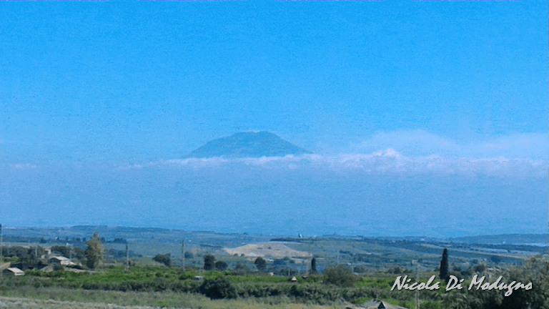
La tavola è bandita a più non posso. Non c’è angolo in cui non vi sia qualcosa, come torte, crostate, biscotti, succhi. Intanto, la titolare si affretta a portarci del caffè e del latte caldo. La signora Rosa Maria è gentilissima, premurosa, ma anche una gran chiacchierona. Ci tiene assolutamente che il tutto sia di nostro gradimento e che non ci manchi nulla. Ma cosa potrebbe mancarci ancora? Questo è il paradiso dei golosi. Le torte sono buonissime. La sig.ra Rosa Maria ci tiene ad evidenziare che, a parte il pane, tutto è fatto in casa con le proprie mani. E noi non esitiamo a complimentarci con lei. Brava!
La colazione, così come il terrazzo in cui la stessa è servita, unitamente alla posizione centralissima della struttura, sono i punti di forza del B&B il Piccolo Attico che, seppure abbia un prezzo leggermente superiore alla media delle strutture di questa tipologia, lo rende, di fatto, di livello superiore.

Sazi e soddisfatti, ci mettiamo in macchina diretti a Piazza Armerina, ubicata a circa 40 km. da Caltagirone, che raggiungiamo in meno di un’ora. In programma c’è la visita alla Villa del Casale, un raro esempio, nella zona, di villa di epoca romana, anch’essa iscritta nel registro dei siti Patrimonio dell’Umanità tutelati dall’UNESCO.

Piazza Armerina
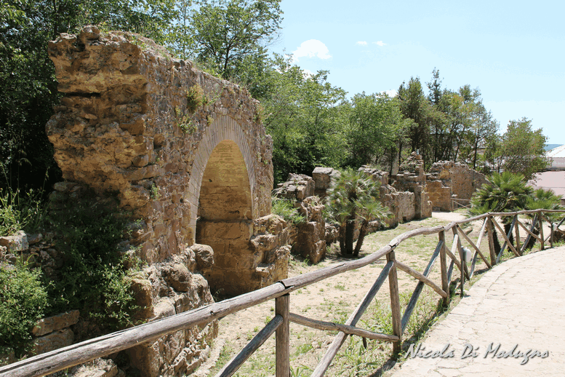
La Villa, risalente al IV sec., di fatto è composta da quattro differenti nuclei: l’ingresso monumentale a tre arcate, un corpo centrale organizzato attorno ad una corte, una grande trichora (cattedrale) per i riti religiosi ed un complesso termale. Molti degli ambienti sono pavimentati con tessere policrome che variano a seconda di quella che era la destinazione d’uso dei locali. Non mancano, pertanto, bellissimi mosaici con soggetti floreali, molte rappresentazioni di scene di caccia, immagini di atleti e di tante altre figure, frutto della fantasia dei committenti o delle maestranze che li realizzarono. La trichora, invece, è interamente pavimentata con lastre di marmo.
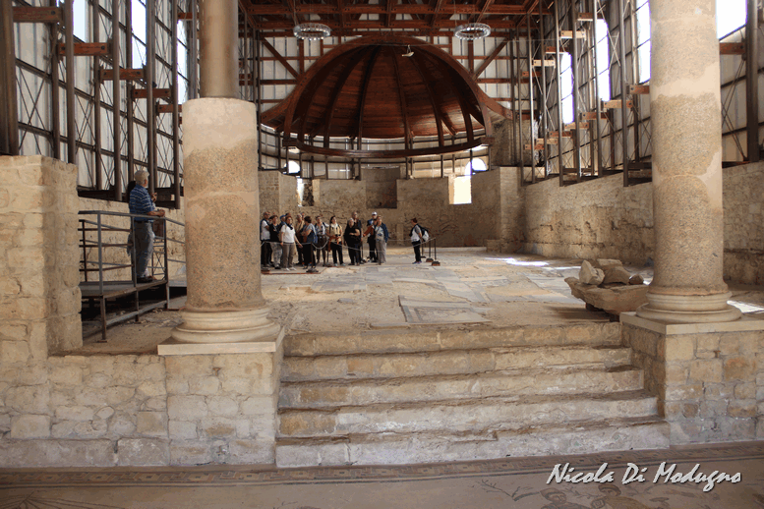
L’ingresso alla Villa del Casale costa 10,00 €. (ridotto 05,00 €.), ma con 14,00 €. è compresa la visita al Museo di Aidone ed al sito archeologico di Morgantina. In più, è previsto il pagamento del parcheggio (1,50 €. per ogni ora di sosta).
L’ingresso è consentito dalle 09,00 alle 18,00 (chiusura alle 19,00), ma nei week end di luglio e agosto sono previste anche aperture serali.
Per la visita completa dell’area archeologica ci mettiamo circa due ore. Al termine, attraversiamo l’area antistante il parcheggio, dove sono numerosi chioschetti che offrono prodotti tipici locali e tanti gadget, senza neanche soffermarci.
Decidiamo di raggiungere il centro cittadino, ubicato a circa 4 km., per mangiare qualcosa. In un alimentari ci facciamo preparare del pane cunzato, con pomodori secchi e pecorino, che reputiamo ottimi, forse perché piuttosto affamati.
Alla Villa del Casale abbiamo optato per il biglietto cumulativo, quindi ci aspetta ancora il Museo di Aidone ed il Parco Archeologico di Morgantina, entrambi località poco distanti da Piazza Armerina.

Aidone
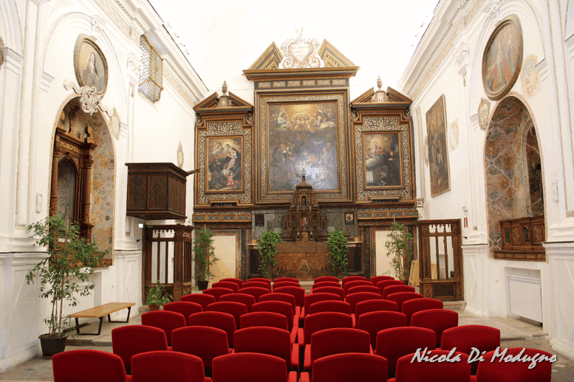
Giunti al Museo di Aidone ci rendiamo presto conto di essere gli unici visitatori, essendo anche ora di pranzo. Tuttavia, iniziando la visita da quella che un tempo era la Chiesa di San Francesco dei Cappuccini, oggi utilizzata come auditorium, passiamo di sala in sala osservando la raccolta di reperti archeologici ritrovati durante la trentennale campagna di scavi operati nel sito di Morgantina.
Il Museo non è grande e lo visitiamo in poco più di mezz’ora. Prima di lasciarlo, notiamo che ora vi sono altri visitatori.

Morgantina
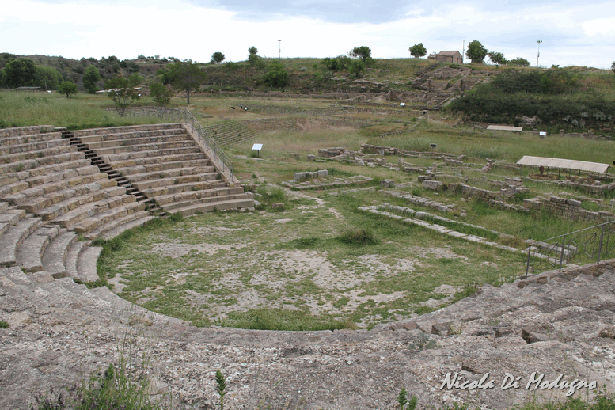
Raggiungiamo Morgantina. Entrati nel sito archeologico, notiamo subito molta trascuratezza. Vi sono erbacce dappertutto, tanto che alcuni ruderi, completamente coperti dall’erba, non sono neanche visibili. Seguiamo un sentiero, e quindi delle indicazioni, che dopo una bella passeggiata ci conduce ad una serie di sassi, anch’essi semi coperti dalle erbacce. Un pannello appena leggibile, sbiancato e rovinato dal sole, indica che questa era la casa dell’ufficiale, una personalità di un certo rilievo sociale.
Proseguiamo seguendo le indicazioni per il teatro, che, almeno lui, rende chiaramente l’idea di quello che era, della sua grandezza. Accanto, l’agorà, con ampie gradinate su due lati, ed i resti di numerosi edifici, granai, terme, formaci, il macello. Anche qui, molte erbacce celano e non rendono onore al sito, che invece meriterebbe maggior cura e rispetto.
Leggiamo sulle nostre guide che, di fatto, la parte dell’antico insediamento portato alla luce dagli scavi è quella risalente al periodo che va dal V al I sec. a.c. ovvero di massimo splendore della città. Ma in realtà, l’antico centro abitato di Morgantina insisteva su un’area sicuramente molto più vasta.
Ci soffermiamo circa un’ora, quindi lasciamo il sito e facciamo definitivamente ritorno a Caltagirone.

Caltagirone
L’Osteria Anima e Core è chiusa anche stasera, quindi cerchiamo un altro posto per cena. Ripieghiamo sul Ristorante Pizzeria La Piazzetta, in via Vespri n. 20, proprio alle spalle della chiesa del Santissimo Salvatore, all’interno della quale, scopriamo, sono custodite le spoglie di Don Luigi Sturzo, grande presbitero e politico italiano (1871 – 1959).
La cena si rivela molto buona. Optiamo per due antipasti e due primi, che dividiamo per assaggiare tutto. Ne usciamo soddisfatti. Il conto, piuttosto contenuto, è stato di 42,00 €..
Anche stasera, prima di tornare al B&B, decidiamo di soffermarci un attimo alla base della Scalinata di Santa Maria a Monte, di cui ne ammiriamo ancora tutta la sua magica bellezza.

3 mag. 2017
Stamani anticipiamo un po’ la colazione, perché poi intendiamo partire alla volta di Siracusa.
Su in terrazza ci sono già due signori, simpaticissimi, modenesi; lui è di origine iraniana, lei israeliana. Poco dopo si aggiunge anche una famiglia polacca, di cui solo la signora parla italiano, avendo vissuto per alcuni anni a Milano.
La sig.ra Rosa Maria tiene banco, chiacchiera e detta ricette. Di tanto in tanto porta a tavola qualcosa, finché ogni spazio non è occupato. Oggi ci propone anche i cannoli. Come rinunciare a tali prelibatezze? Ci sono anche dei sandwich imbottiti con affettati e formaggio, di cui, alla fine, su invito della signora, ne portiamo via un paio per uno spuntino a metà mattinata.
Salutiamo e ringraziamo, grati per l’eccellente ospitalità.

Siracusa
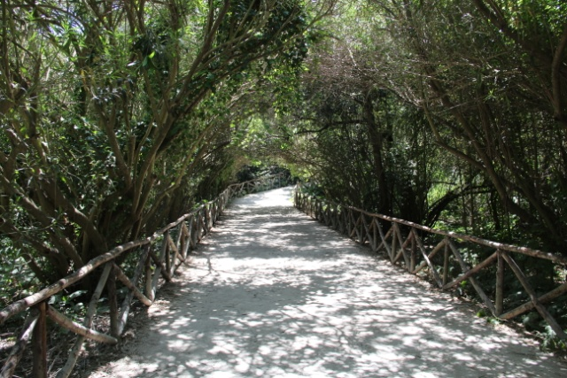
Arriviamo a Siracusa attorno alle 11,00 e subito raggiungiamo il Parco Archeologico della Neapolis. Il biglietto di ingresso intero costa 10,00 €. (5,00 €. ridotto), ma è possibile acquistare altre forme di biglietti cumulativi che comprendono la visita di altri siti, come Villa Tellaro, Galleria Bellomo o Museo Paolo Orsi. Noi decidiamo di visitare solo il Parco (in estate, aperto dalle 09,00 alle 19,15).
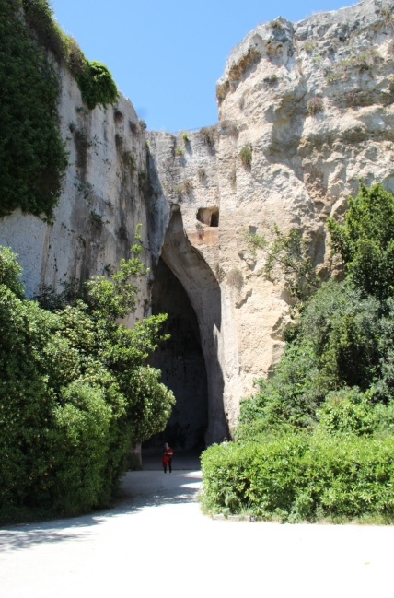
Un viale porta all’ingresso dell’anfiteatro e prosegue fino al varco di accesso al teatro. Da qui proseguiamo seguendo le indicazioni per l’Orecchio di Dionisio, una grande cavità nella roccia nella quale è possibile accedervi per circa 50 metri. Al suo interno, la cavità funge da cassa acustica ed ogni piccolo suono ne esce amplificato. Assieme a noi entra anche una scolaresca. Il frastuono dei ragazzi è incredibile, insopportabile. Quando loro finalmente escono dalla cavità sentiamo un senso di pace, un gran silenzio. Una ragazza accenna un canto; la sua voce si diffonde dolcemente dappertutto, amplificata.
Accanto all’Orecchio di Dionisio si susseguono altre latonie, cavità scavate nella roccia del Colle Temenite, come la Grotta dei Cordari e tante altre, che però non sono accessibili.
Proseguiamo raggiungendo l’antico Teatro Greco, che purtroppo è quasi completamente coperto da una struttura in legno che proteggerà i suo gradini durante un ciclo di rappresentazioni classiche che avrà inizio prossimamente.
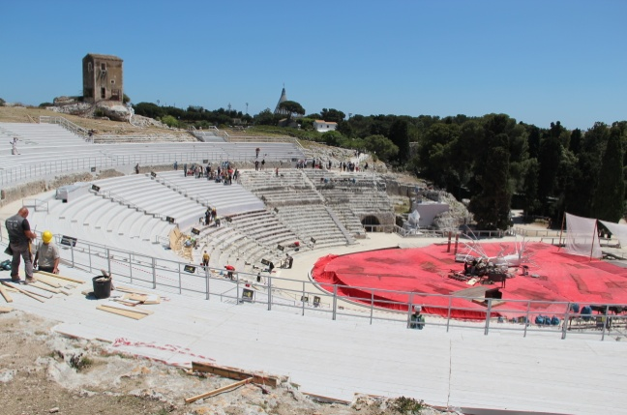
Il Teatro ha origine nel V sec. a.c. e fu rifatto nel III sec. a.c.. Durante l’epoca romana, inoltre, ha subito ulteriori modifiche. Oggi, nonostante le sue precarie condizioni, resta uno dei più bei teatri classici al mondo, per la sua grandezza, la spettacolarità e la posizione panoramica che consente di ammirare, sullo sfondo della scena, anche il mare e l’isola di Ortigia.
La cavea è costituita da ben 67 ordini di gradini suddivisi in 9 settori. L’edificio scenico, oggi, purtroppo è interamente scomparso. Alcuni operai stanno già preparando la scena della prossima rappresentazione; si inizia con “Sette contro Tebe”, di Eschilo, una tragedia greca, che senz’altro sarà spettacolare.
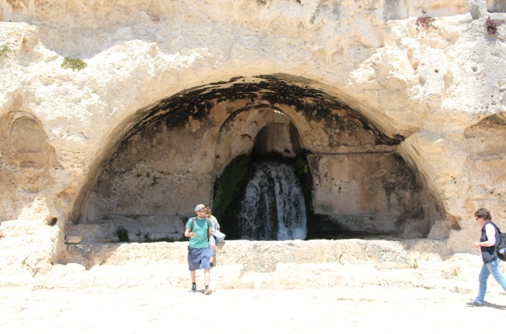
A monte del Teatro, sul piccolo colle Temenite, vi sono altre piccole grotte, tra cui, al centro, la graziosa Grotta del Ninfeo, sull’ingresso della quale, un tempo, erano collocate delle statue di Muse. Questa, probabilmente, nell’antichità era il Santuario delle Muse, sede della corporazione degli artisti, che qui si riunivano prima di scendere al teatro.
All’interno della grotta, dalla parete sul fondo, da una cavità, sgorga a cascata l’acqua che si raccoglie in una vasca di forma rettangolare.
Qui, di fronte alla Grotta del Ninfeo, seduti su un muretto, con un’ampia panoramica sull’intero Teatro, facciamo un break e divoriamo il nostro panino preparato dalla sig.ra Rosa Maria.
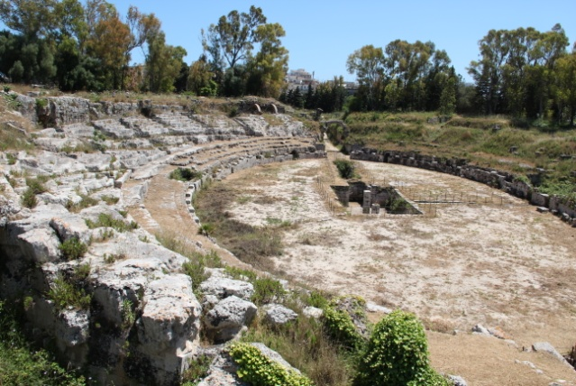
Altro sito monumentale all’interno del Parco è l’Anfiteatro Romano, di cui oggi resta ed è visibile solo la parte inferiore, che lascia ben intendere quanto fosse grande ed importante quest’opera qui realizzata nella prima età imperiale.
Lasciando il Parco Archeologico, attraverso la cancellata che ne delimita il confine, intravediamo altre grotte; siamo nella parte più settentrionale del Parco. Qui era ubicata la necropoli Grotticelle, a cui, però, dall’interno del Parco non è possibile accedervi. In una di queste cavità scavate nella roccia, così come indicato su un cartello, si presume vi fosse la tomba di Archimede.

Ci portiamo in Via Nino Bixio n. 2, alle porte di Ortigia, l’isola su cui vi è il centro storico della città di Siracusa. Qui è ubicato il B&B “Casa Archimede”, in cui pernotteremo le prossime tre notti. Ma prima di fare il check-in, ci gustiamo una buonissima granita presso una gelateria ubicata nel vicino Corso Umberto I.
Il palazzone in cui è Casa Archimede è piuttosto fatiscente. Siamo in una grande corte interna, su cui vi sono almeno sei portoncini di ingresso. Alla corte si accede da due grandi portoni: uno da su via Nino Bixio, l’altro su via Messina. Quando ci viene incontro la titolare, contattata telefonicamente, ci rendiamo conto che il B&B è appena accanto al portone di ingresso che da su via Messina. Appena varcato il portone, infatti, sulla sinistra vi sono 4-5 gradini, quindi una porta, attraverso la quale si accede ad un appartamento finemente ristrutturato di recente ed arredato di tutto punto, con mobili nuovi. L’appartamento è tutto a nostra disposizione. Vi sono ben due camere ed una cucina attrezzata, che useremo solo per la colazione. La casa è climatizzata e dotata di ogni confort. Unica pecca, il bagno, dal quale proviene sempre cattivo odore. Ottima, peraltro, la posizione della struttura, davvero a due passi da Ortigia, zona interamente a traffico limitato. Qui, infatti, è possibile parcheggiare liberamente l’automobile ed avventurarsi a piedi nel centro storico.
Ottimo anche il rapporto qualità/prezzo (50,00 €. a notte, compresa una buona scorta di merendine, biscotti, frutta, latte, caffè, acqua, succhi e yogurt per la colazione).
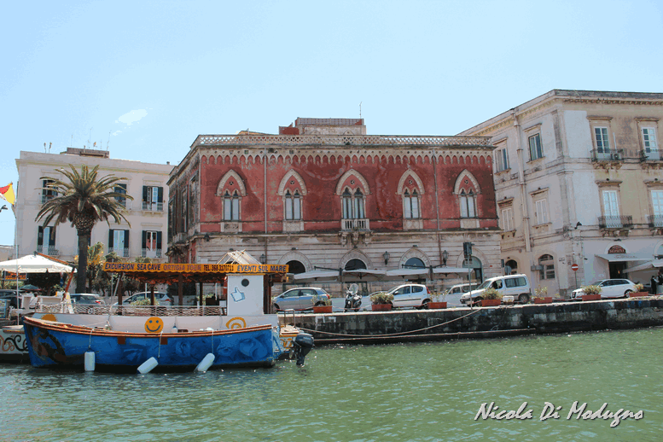
Una volta sistemati, facciamo un giro per le vie di Ortigia.
Tornati su Corso Umberto I, superiamo l’antico Ponte Umbertino, fino a giungere in Piazza Pancali, dove notiamo subito un’area recintata in cui spiccano i resti dell’antico Tempio di Apollo (VI sec. a.c.). Voltiamo a destra e raggiungiamo il bellissimo lungomare, che guarda sul Porto Grande, un golfo naturale chiuso, da Nord verso Sud, dal un lembo di terra ovvero l’Isola di Ortigia. Siamo ora su Foro Vittorio Emanuele II, un grande viale che costeggia le mura della città, sotto le quali ci sono dei giardini e, di tanto in tanto, dei bar con tanti tavolini. Passeggiamo senza fretta su un largo marciapiede, fino ad arrivare all’edificio della Guardia Costiera, oltre il quale ci ritroviamo in un giardino con dei ficus secolari, davvero enormi, monumentali. Accanto vi è l’acquario (ingresso 4,00 €.), quindi la Fonte Aretusa, uno specchio d’acqua dolce sorgente, in cui crescono anche piante di papiro.
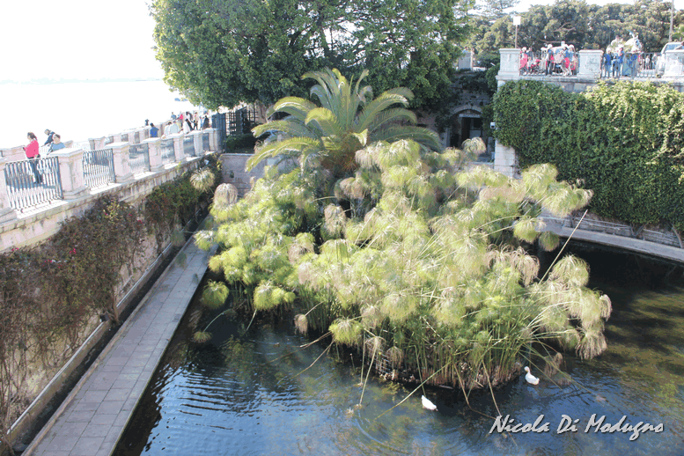
Proseguiamo su Lungomare Alfio, affollato di bar e localini, finché non arriviamo in fondo e quindi rientriamo, sbucando in Piazza Federico di Svevia, dove, oltre ad un grande edificio quadrangolare, sede della Facoltà di Architettura, è ubicato l’ingresso al Castello Maniace, che però, scopriamo, è aperto solo di mattina.
Giriamo un po’ a caso per i vicoli di Ortigia, sempre col naso all’insù. Alcuni edifici sono davvero graziosi. La sovrapposizione di stili architettonici è molto evidente. Si va dal romanico al gotico, fino ai più elaborato e recente tardo barocco.
Ci ritroviamo in Piazza del Precursore, dov’è la Chiesa di San Giovanni Battista, di epoca paleocristiana, ovvero risalente al IV sec.. La chiesa, in cui ancora oggi nei giorni festivi si celebrano funzioni, è completamente scoperta. La cosa è molto suggestiva. Leggiamo sulle guide che in passato questo luogo di culto è stato anche sinagoga ebraica, ma un foglio affisso all’ingresso, firmato dal parroco, smentisce tale tesi. Pare anche che sotto la chiesa ci fossero degli ipogei con bagni di purificazione, ma credo che nulla di tutto ciò oggi sia più accessibile e visitabile.
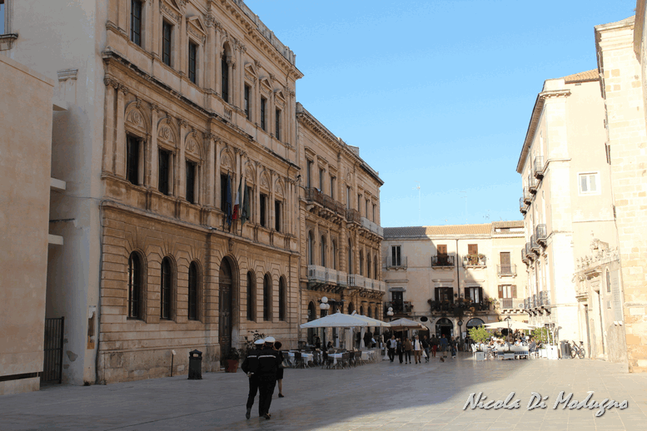
Proseguiamo ancora per via della Giudecca, fino alla Chiesa di San Filippo Apostolo, in cui entriamo un attimo. Poi prendiamo via Crocifisso, una stradina di fronte alla chiesa, particolarmente addobbata con piante e fiori, che la rendono molto caratteristica. Sbuchiamo in via Roma, una delle strade principali di Ortigia, e ormai siamo in Piazza Minerva, che fiancheggia alcuni importanti edifici, come l’Artemision, nei cui sotterranei sono ben visibili i resti di un tempio jonico dedicato ad Artemide, protettrice greca di Siracusa, risalente al IV sec. a.c.. In realtà, alcune ricerche proverebbero che il tempio non sarebbe mai stato portato a termine, a causa della cacciata da Siracusa dei Gamoroi, conseguentemente alla sconfitta inflitta da Ippocrate di Gela, condottiero di origine sicula. Il nuovo tiranno, infatti, avrebbe deciso di abbandonare la costruzione del tempio jonico dedicato ad Artemide, a favore di un nuovo tempio dorico dedicato ad Athena, edificato accanto al precedente. Successivamente, il tempio dorico diventerà l’attuale Duomo di Siracusa. Le colonne del tempio, infatti, sono sempre ben visibile, in quanto incastonate nelle pareti laterali del Duomo.
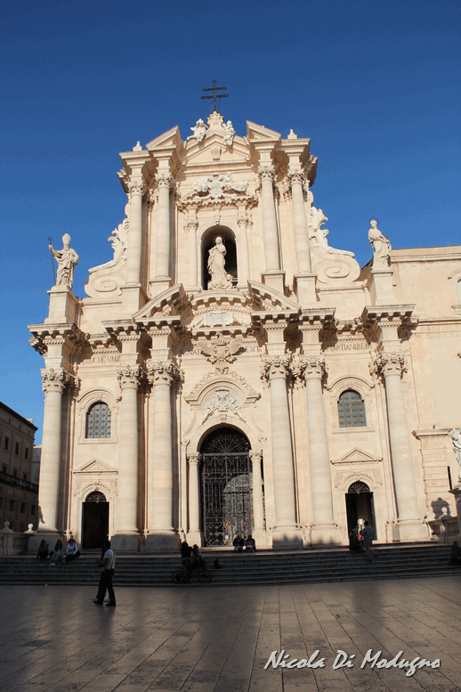
Guardando il Duomo, restiamo affascinati da una così palese sovrapposizione di stili e dalla magnificenza di questo edificio monumentale che, dopo ben 2.500 anni, continua ancora oggi a svolgere il suo ruolo di luogo di culto, da protagonista. Davvero straordinario!
Piazza Duomo è una grande piazza nella quale si affacciano numerosi edifici di prestigio, come il Municipio, il Palazzo della Sovrintendenza ai Beni Culturali, risalente al 1800, la Chiesa di Santa Lucia alla Badia, dedicata alla santa Patrona di Siracusa, edificata sui resti di un preesistente convento del XV sec. subito dopo il terremoto che scosse la regione nel 1693, il Seminario Arcivescovile di Siracusa ed altri bei palazzi.
Attraverso una porticina, sotto le mura dei giardini del Palazzo Arcivescovile, si accede all’ipogeo, costituito da una galleria principale, ed altre secondarie, che nell’ultimo conflitto bellico fu utilizzato anche come riparo dai siracusani durante i bombardamenti. Attraverso queste gallerie, da Piazza Duomo, si arriva fino oltre le mura, in corrispondenza del Foro Vittorio Emanuele II, in prossimità della Marina.
In realtà, l’ipogeo in origine consisteva in una cava di pietra utilizzata per la costruzione del Duomo. Successivamente, invece, sarebbero state costruite altre gallerie per scopi diversi, come ad esempio l’esigenza di rifornimento idrico del centro cittadino. Oggi, dopo importanti lavori di restauro, l’ipogeo è stato reso di nuovo accessibile e visitabile. Nelle sue gallerie sono oggi esposte immagini scattate nel rifugio durante il periodo bellico.
L’ingresso costa 4,00 €. Vista l’ora, però, ci riserviamo di visitare l’ipogeo, eventualmente, in un altro momento.
Ci incamminiamo verso casa prendendo Via Cavour. Lungo la via ci ritroviamo davanti al ristorante “La Mareggiata”, consigliatoci dalla titolare del nostro B&B. Guardiamo il menu, quindi decidiamo di prenotare per le 21,00.
Dopo una doccia rigeneratrice, siamo di nuovo on the road, come (quasi) nuovi.
All’ora prestabilita siamo alla Mareggiata. La simpatica cameriera si stupisce per la nostra puntualità e si scusa con noi perché il nostro tavolo è ancora occupato da altri clienti, che però stanno per andar via. In effetti, pochi minuti di attesa, quindi ci accomodiamo.
Dopo aver mangiato una grigliata di pesce e dei contorni, ne usciamo sufficientemente soddisfatti. Anche il conto è ragionevole (47,00 €.).
Siamo stanchi, quindi, lentamente, torniamo definitivamente al B&B.

4 mag. 2017
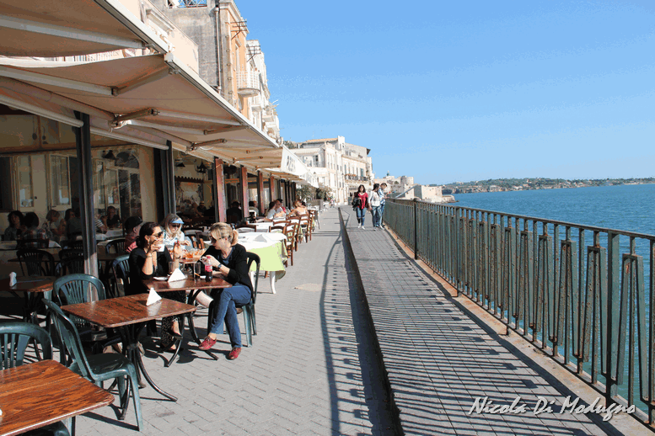
Prima delle 09,00 siamo già su Ponte Santa Lucia, quello che congiunge Via Malta ad Ortigia, quindi proseguiamo subito a destra e sbuchiamo vicino a Porta Marina. In prossimità del molo ci sono dei banchi che offrono escursioni in barca. Presso uno di questi, il Blu Marlin (tel. 347 6596900) abbiamo già chiesto informazioni ieri pomeriggio, quindi fissiamo subito l’escursione per le 11,00. Un’escursione attorno all’isola di Ortigia costa 10,00 €. a persona, mentre altri 10,00 €. costa il giro delle grotte, nella parte più a Nord della città. Se si sceglie di fare entrambi le escursioni, della durata complessiva di circa 2 ore, il costo è invece di 15,00 €. Noi, chiaramente, optiamo per quest’ultima scelta.
Visto che mancano quasi due ore, ci dirigiamo verso il Castello Maniace, ubicato all’estremità dell’isola. Per arrivarci, facciamo tutto il lungomare, questa volta passando prima sopra le mura, fino alla Fonte Aretusa, per poi proseguire su Lungomare Alfeo.
In pochi minuti siamo all’ingresso del Castello.
Il bellissimo Castello Maniace nasce come un Forte nel 1038, per volontà dell’omonimo comandante bizantino, è successivamente fu trasformato in Castello da Federico II di Svevia nel XIII sec..
Il biglietto di ingresso costa 4,00 €. (2,00 €. ridotto – ingresso gratuito per gli under 18 e gli over 65). La visita è consentita dalla 9,00 alle 13,30.
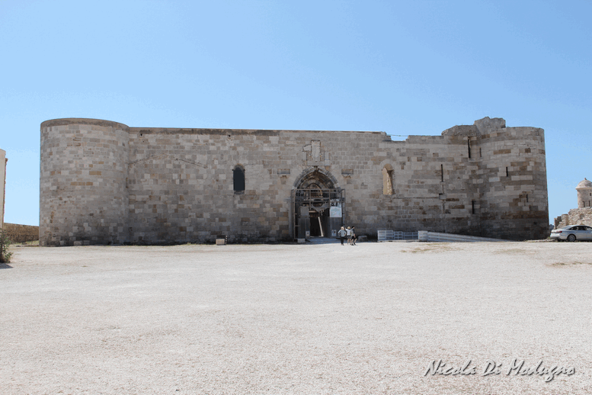
Varcato l’ingresso, ci ritroviamo in un grande cortile, su cui si affaccia anche la facoltà di architettura. Attraverso una porta carraia, ricavata in un alto muro di cinta con camminamento di ronda, accediamo ad un altro cortile. Di fronte a noi, ora abbiamo il Castello.
Il maniero ha una forma quadrangolare, con lati lunghi 51 metri, per 12 di altezza. Ai quattro angoli vi sono altrettante torri circolari, perfettamente inglobate nelle mura.
Al suo interno si accede attraverso un grande portale, con colonne, che però risale ad un’epoca successiva (XVI sec.).
In origine, il portale aveva un ponte levatoio ligneo, che scavalcava un fossato; tale fossato, che aveva funzioni difensive, separava a Nord il Castello da Ortigia, mentre sul lato Sud lo separava dallo sperone di roccia più meridionale dell’isola.
A Ovest ed Est, invece, le pareti del Castello cadevano a picco direttamente in mare, finché nel XVI sec. non furono costruiti dei contrafforti.
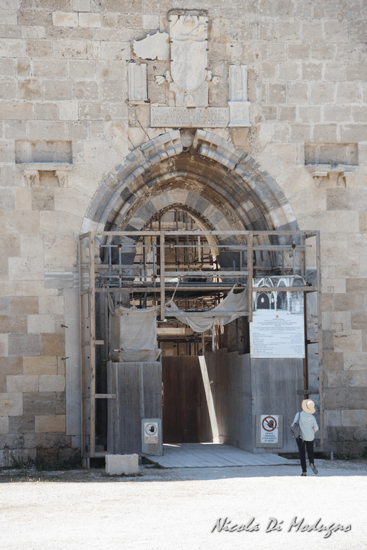
Il Castello, nel tempo, è stato utilizzato anche come roccaforte militare, come prigione ed ancora come caserma fino a pochi anni orsono. Nel 1704 una forte esplosione della sua polveriera lo danneggiò seriamente, tanto da richiederne significativi interventi. Contestualmente a quei lavori, sullo sperone di roccia più estremo, nel retro del Castello, furono costruiti dei magazzini ed un cortile esterno, il tutto protetto da roccaforti di notevole spessore.
Purtroppo, l’interno del Castello, al momento, non è visitabile, in quanto soggetto a lavori di restauro, che in verità, come recita un cartello, dovevano essere già terminati nel 2015.
Dal portale di ingresso si intravedono dei restauratori che effettuano minuziosi interventi di recupero su delle pareti. Peccato non poterci entrare!
Grazie ad una pedana in legno aggiriamo il maniero sul lato Ovest, passando tra il contrafforte e le mura del Castello. Quindi ci ritroviamo nel cortile retrostante, sotto il quale, come già accennato, vi sono i magazzini, realizzati nel corso dell’ottocento, in cui scendiamo.
Seppure non sia possibile accedere all’interno del Castello, comunque la sua visita all’esterno si rivela interessante, se non altro per la lunga storia che questo luogo ha da raccontare. Suggeriamo, quindi, di non trascurarla.

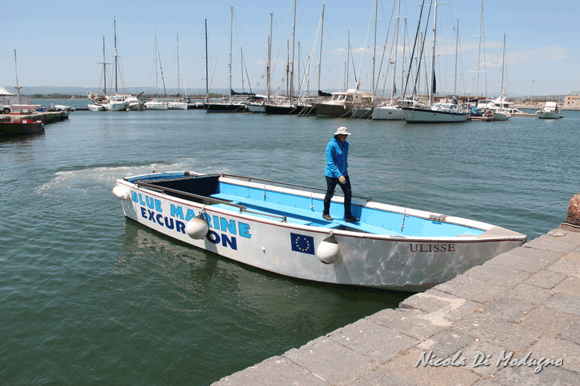
Non manca molto alle 11,00, quindi dobbiamo tornare immediatamente al molo, per l’escursione in barca.
Giusto il tempo di prendere un caffè al vicino chiosco, che ci fanno cenno di salire a bordo.
La barca non è molto grande, ma siamo solo in 6; noi, 3 signori inglesi ed il comandante/timoniere. C’è tantissimo posto. Il giro dell’isola ci offre una splendida panoramica dell’isola vista dal mare. Inoltre, il comandante, di tanto in tanto, ci descrive quello che stiamo guardando, le chiese, i palazzi, raccontandoci anche qualche aneddoto, sia in italiani sia in inglese. Proseguiamo con l’escursione alle grotte.
La costa di Siracusa, andando verso Nord, si fa piuttosto alta e lungo la stessa si sono formate numerose grotte, cavità, alcune delle quali molto scenografiche.
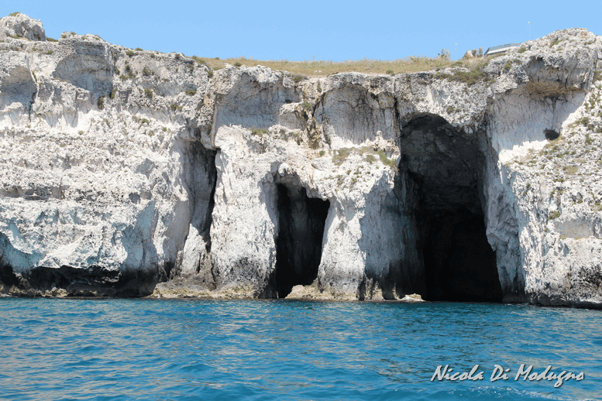
In alcune, più grandi, il nostro abile capitano ci porta anche dentro. I raggi del sole che si riflettono sul fondale creano dei bei riflessi, dei giochi di luce. Ci sono anche molti anemoni, di colore rosso porpora, e pesci.
L’ingresso di una grotta ha la forma di un cuore, che sembra chiudersi mentre ci muoviamo. Altre celano figure mitologiche scolpite naturalmente dal vento e dall’acqua, che il comandante ci tiene a farci notare.
In prossimità di una cavità ci soffermiamo. Due dei tre inglesi a bordo desiderano fare un bagno veloce. L’aria è sufficientemente calda, ma l’acqua assolutamente no. La temperatura del mare dovrebbe essere sui 18 gradi, ma loro non esitano e, dolcemente, si calano in acqua. Ma ci stanno davvero poco, giusto il tempo di una foto. Evidentemente, l’acqua è fredda anche per loro.
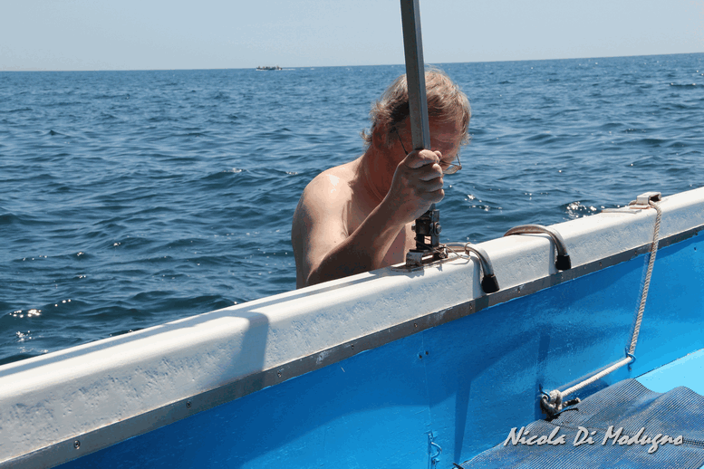
Continuiamo l’escursione arrivando fino ai faraglioni, dei grossi scogli isolati a poca distanza dalla costa, per poi rientrare. Si sta bene in barca, protetti da un tendalino dai raggi del sole.
Al ritorno, per arrivare al molo della Marina, attraversiamo il porto canale, passando sotto i due ponti che unisco Ortigia alla terra ferma. Per passare sotto Ponte Umbertino, il più antico, dobbiamo abbassarci molto e tirare giù anche il tendalino. Poco dopo, soddisfatti, ritorniamo al molo.

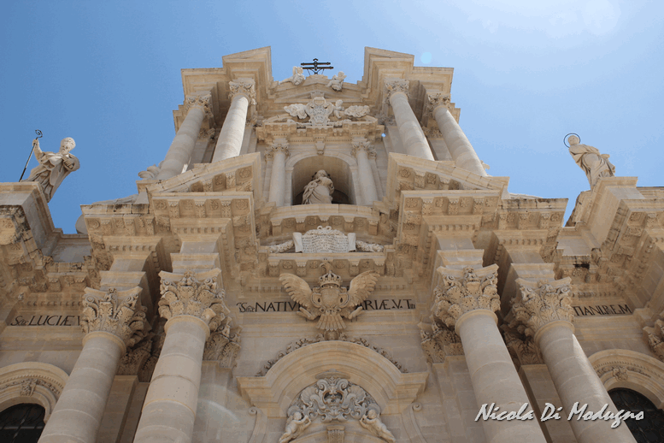
Senza perder tempo, ci inoltriamo nel centro storico, raggiungendo rapidamente Piazza Duomo, per visitare la Cattedrale della Natività di Maria Assunta (il Duomo, appunto!).
La Cattedrale, che come detto, poggia le sue fondamenta su un preesistente tempio dorico risalente a 2500 anni fa, è uno straordinario esempio di sovrapposizioni di stili architettonici. Nelle pareti laterali sono ben visibili sia all’esterno sia all’interno le antiche colonne doriche, mentre sono ben individuabili successivi interventi apportati in epoca normanna. Ulteriori interventi apportati nel tempo sono di evidente gusto barocco ed anche rococò.
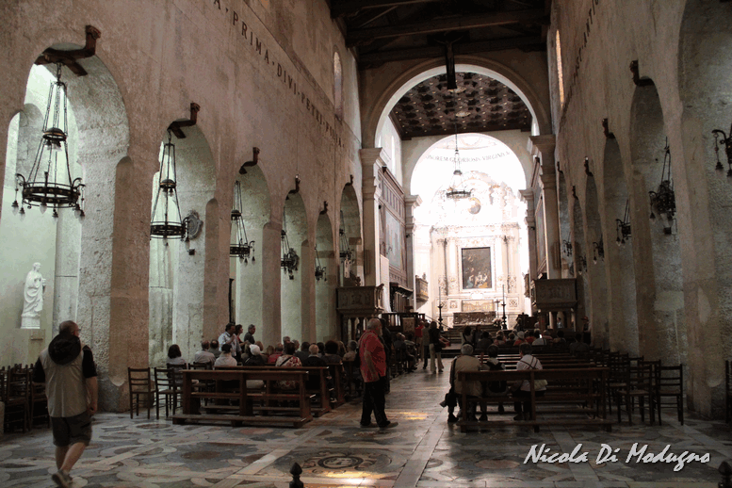
All’interno del Duomo vi sono innumerevoli tesori ed opere d’arte, come tele, affreschi, mosaici, acquasantiere, pulpiti e statue di inestimabile valore artistico, oltre agli arredi sacri ed ai simulacri di vari santi. Ma in particolare, custodito in una cappella a cui si accede dalla navata destra, vi è il simulacro argenteo di Santa Lucia, di origine siracusana, santa Patrone della città. Il simulacro della Santa, tuttavia, non è esposto, in quanto custodito in una nicchia posta sopra l’altare, dietro un quadro raffigurante la stessa Santa Lucia. Il simulacro, molto caro ai siracusani, devotissimi alla loro Santa, durante la celebrazione della festività patronale viene portato in processione per le vie della città.

Sono quasi le 13,30 ed in programma, nel pomeriggio, c’è la visita alla città di Noto. Prima di metterci in macchina, però, vorremmo magiare qualcosa. Tornando giù per via Roma, raggiungiamo Piazza Archimede, circondata da bei palazzi, di epoca medievale i più antichi, o barocca i più recenti, occupata al centro dalla monumentale Fontana di Artemide, risalente ai primi anni del XX secolo, opera dello scultore Giulio Moschetti.
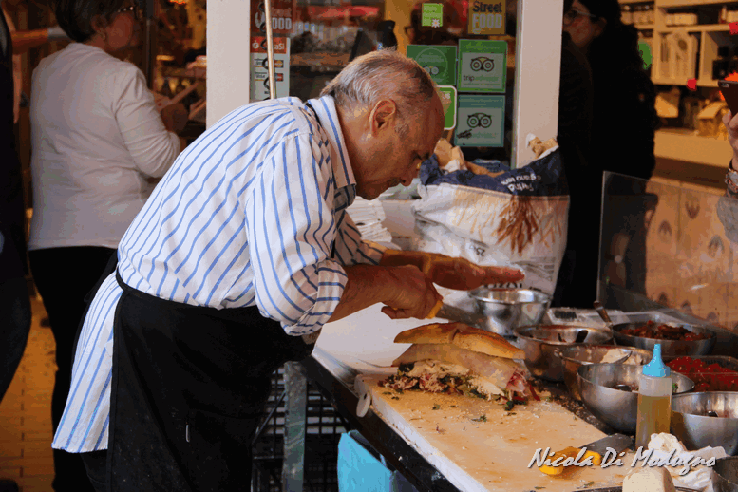
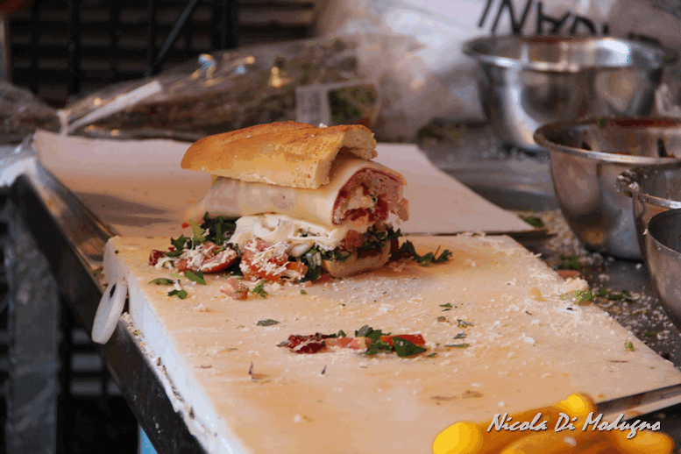
Proseguendo per Corso Giacomo Matteotti, la via dello shopping, giungiamo nei pressi del Tempio di Apollo, quindi prendiamo via de Benedictis, in cui vi è l’Ortigia Street Market, un pittoresco mercato popolare che offre cibo fresco, prodotti agricoli locali, pesce e coloratissime spezie, nel quale sono anche presenti alcuni ristoranti, gastronomie ed altri locali dove magiare qualcosa di buono. In fondo alla via, sulla sinistra, c’è il mitico Caseificio Borderi, che di fatto è una gastronomia. Fuori c’è fila; incuriositi, ci avviciniamo. Tutti attendono pazientemente il proprio turno per accaparrarsi il mega panino che prepara il titolare, il sig. Andrea. E’ uno spettacolo assistervi. Una moltitudine di prodotti genuini assemblati con parsimonia ed esperienza.

Scopriamo solo ora che il Caseificio Borderi è ai primi posti della classifica dei Street Food italiani. Un cartello all’ingresso della bottega promuove un formaggio, la tricotta, che sarebbe stata inventata da Archimede. In realtà trattasi di formelle di ricotta grigliate da entrambi i lati. Vabbè, un po’ di folklore non guasta!
Purtroppo, non vogliamo soffermarci troppo, quindi preferiamo mangiare qualcosa da un’altra parte, magari mettendoci comodi.
Sempre su Via de Benedictis ci fermiamo da l’Isoletta, un ristorante dall’aspetto discreto, senza tante pretese. Prendiamo due fritti misti ed un’insalata di arance, tutto ottimo ed a buon prezzo.

Noto
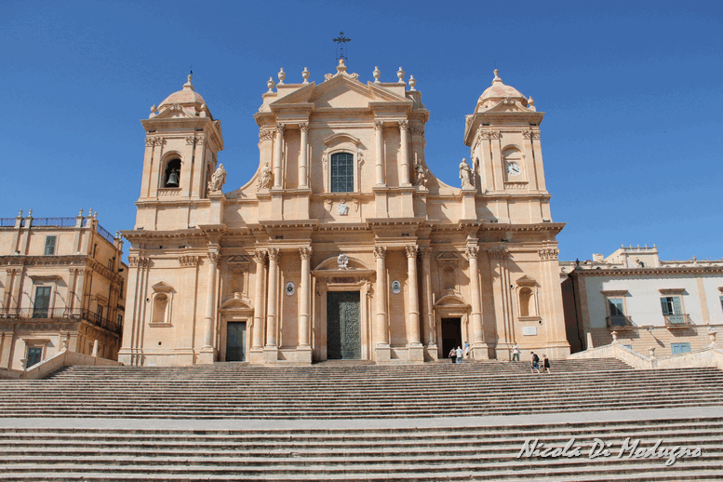
A Noto ci arriviamo dopo circa un’ora di strada. Parcheggiamo su Corso Vittorio Emanuele, la strada principale che attraversa il centro storico, nei presso dell’omonimo teatro.
La città fu fondata subito dopo il terremoto del 1693, quando la Noto Antica, di epoca medievale, andò completamente distrutta. L’attuale città di Noto, infatti, è ubicata circa 20 km. più a Sud Est di quella antica, che dopo il sisma fu completamente abbandonata.
Anche a Noto, dunque, come in tutta la regione, ne conseguì che lo stile tardo barocco siciliano, molto in voga a fine settecento, fu adottato nella realizzazione di tutti quei edifici di maggior rilevanza ovvero nelle chiese e nei palazzi nobiliari ed aristocratici costruiti immediatamente dopo quel disastroso evento.

Passeggiamo lungo il Corso, fino a Palazzo Ducezio, sede del Municipio, ubicato di fronte alla monumentale Cattedrale dedicata a San Nicolò, simbolo della città, che svetta a monte di un’ampia scalinata. Visitiamo entrambi.
La Cattedrale, nel corso del tempo, ha subìto vari rimaneggiamenti, assumendo l’aspetto attuale solo dopo gli ultimi restauri, resi necessari a seguito del crollo di gran parte del tetto avvenuto nel 1996, terminati nel 2007.
La facciata è su due ordini, con torri laterali e colonne. L’interno è a tre navate. Seppure nel crollo del 1996 andò persa gran parte dell’iconografia originaria, al suo interno sono tutt’oggi custodite numerose opere d’arte, provenienti soprattutto dalla Noto Antica.
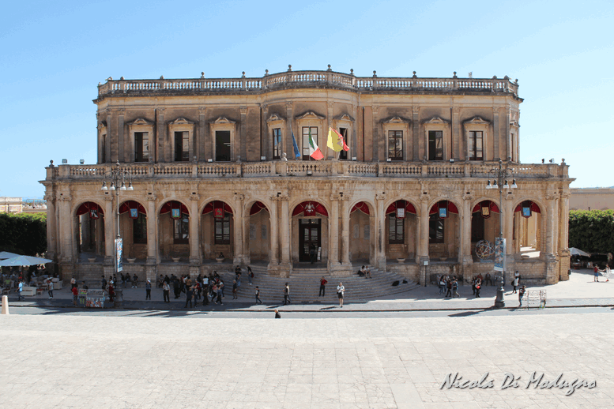
Di fronte c’è Palazzo Ducezio, un altro simbolo di Noto. La facciata, costituita da 20 arcate sorrette da colonne nel settore inferiore e da finestroni in quello superiore, è bellissima. Molto interessante, all’interno, è anche la Sala degli Specchi. Un tempo sala del consiglio comunale, oggi è utilizzata per celebrare matrimoni o per esigenze di rappresentanza. In essa, infatti, colpisce il realismo del trompe l’oeil presente sul soffitto, che proferisce alle forme un’incredibile profondità, tanto da far credere che trattasi di bassorilievi.
I due grandi specchi presenti nella sala ovale, inoltre, riflettendosi tra loro, restituiscono un effetto di rimando, quindi di profondità alla sala stessa.
La visita a Palazzo Ducezio costa 2,00 €., ma noi optiamo per il biglietto cumulativo, che al costo di 4,00 €. ci consentirà di visitare anche il Museo Civico ed il Teatro Vittorio Emanuele.
Nel Museo Civico, un tempo Monastero di Santa Chiara, sono custoditi alcuni reperti della Noto Antica. Al piano superiore, inoltre, una sezione è dedicata all’arte contemporanea; qui sono esposte opere dello scultore siciliano Giuseppe Pirrone, vissuto a Noto negli anni dell’adolescenza.
Proseguendo, arriviamo fino a Porta Reale, un arco trionfale che segna l’ingresso alla città, provenendo da Sud Est.
Tornando per un po’ sui nostri passi, prendiamo poi la salita di Via Dogali e Saati, che costeggia la Chiesa di San Francesco all’Immacolata, in cui entriamo.
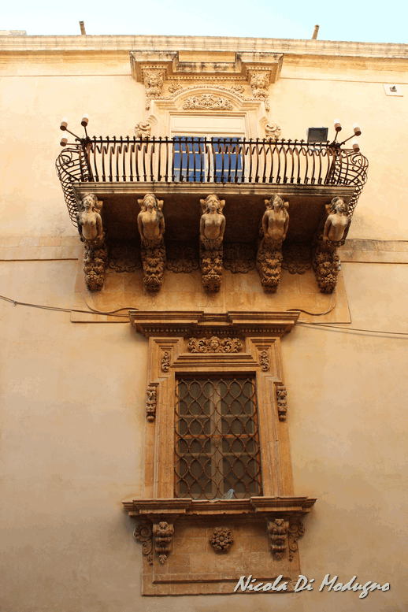
Poi proseguiamo fino a raggiungere via Cavour, dove le nostre guide segnalano la presenza di altri palazzi nobiliari di notevole rilevanza artistica. E così è, infatti!
Alcuni di essi sono davvero straordinari. Soprattutto i panciuti balconi, con i loro raffinatissimi mascheroni, sono stupendi. Non facciamo altro che guardare all’insù e fotografare.
Arrivati all’altezza della Chiesa di Montevergine svoltiamo a sinistra, prendendo via Nicolaci. Notiamo subito l’omonimo Palazzo Nicolaci, davvero bello, in uno stile barocco raffinatissimo, colto, ricco. Il portale è fiancheggiato da colonne doriche, su cui poggia un balcone fantastico. Lateralmente, altri balconi più piccoli, tre per lato. Sarebbe possibile visitarlo anche all’interno, ma rinunciamo, e ce ne dispiace. Siamo già troppo stanchi.
Leggiamo che all’interno del Palazzo vi sono ben 90 vani, con arredi e affreschi molto raffinati, in cui tutt’oggi abitano discendenti della famiglia Nicolaci.
Al piano terreno, infine, vi è la Biblioteca Comunale Principe di Villadorata.
Proseguiamo lungo la discesa di via Nicolaci, fino a ritornare su Corso Vittorio Emanuele, dove facciamo una dolce pausa presso la Pasticceria Siciliana, ubicata proprio lì nell’angolo.
Leggiamo su una locandina che in Via Nicolaci, nei giorni 19, 20 e 21 maggio, ci sarà la tradizionale infiorata. C’è anche una foto: spettacolare!
Intanto ordiniamo delle cassate, e poi ancora due caffè, giusto per recuperare un po’ di energia.
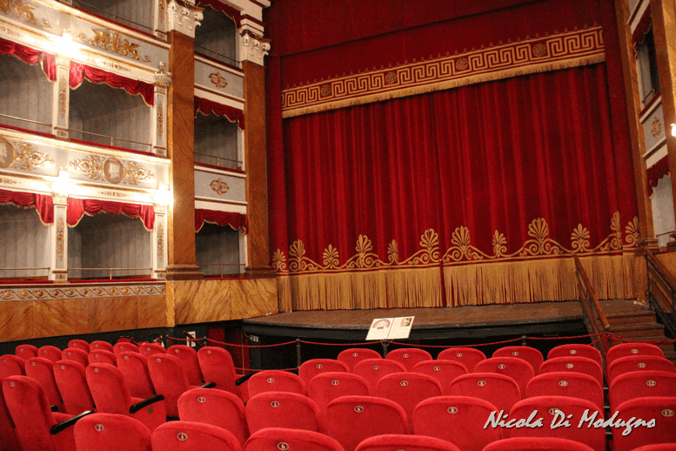
Prima di andar via, visitiamo anche il Teatro Vittorio Emanuele, intitolato a Tina Di Lorenzo, una grande attrice discendente da una nobile famiglia di origine siciliana.
Il Teatro è una vera chicca. La facciata è in stile liberty, arricchita con statue, bassorilievi e motivi floreali. L’interno si rifà ai grandi teatri europei dell’epoca, chiaramente con dimensioni notevolmente ridotte, con ordini di palchi e galleria. Negli arredi, prevale il rosso porpora, che lo rende particolarmente vivace. La sua capienza è di 320 posti.
Inaugurato nel 1870, in esso hanno recitato tra i più grandi attori.
Usciti dal Teatro, dall’altro lato della Piazza XVI Maggio, c’è la Chiesa di San Domenico, ma in questo momento è chiusa.
Decidiamo di rimetterci in macchina e di fare rientro a Siracusa.

Siracusa
Per cena, su TripAdvisor, individuiamo un altro ristorante, molto vicino al nostro B&B, che ha buone recensioni. Siamo stanchi e non abbiamo voglia di camminare molto.
Stasera abbiamo optato per una cena a base di carne.
Il Ristorante Arrusti e Mangia, in via Ronco Cristina n. 3, è una specie di braceria. Nel banco frigo hanno vari tagli di carne, da scegliere e grigliare al momento. Fanno anche altro, primi, antipasti, ma la loro cucina è molto semplice, rustica, senza tante pretese, così come il servizio. Il tutto, comunque, è a buon prezzo.

5 mag. 2017
Oggi intendiamo rilassarci un po’, tanto che abbiamo indossato anche il costume da bagno.
Prima di partire acquistiamo della pizza ripiena con bietola e ricotta presso un forno in Corso Umberto. Abbiamo anche una buona scorta d’acqua, quindi totalmente siamo autosufficienti.

Calamosche
Ci dirigiamo verso la Riserva Naturale di Vendicari, nei pressi di Noto, che è un’oasi faunistica.
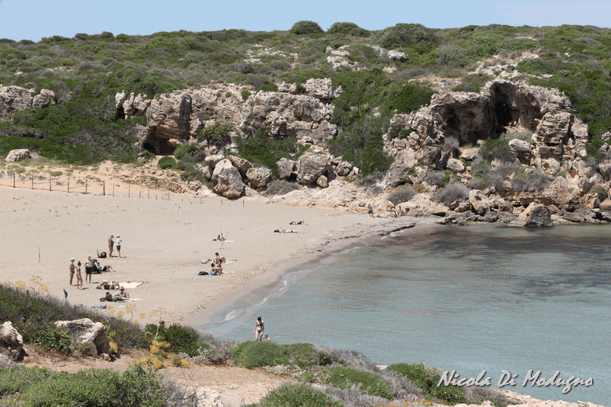
Più precisamente, la nostra prima meta della giornata è Calamosche, una spiaggia che nel 2005 è stata insignita del titolo di spiaggia più bella d’Italia.
Arrivati in loco, lasciamo la macchina presso il parcheggio di un agriturismo, provvisto anche di bar, ristorante ed alcune camere/appartamenti. Quindi, ci inoltriamo a piedi nella Riserva, seguendo un sentiero ben tracciato. La vegetazione è varia e, man mano che ci avviciniamo al mare, si fa sempre più bassa. E’ tipica macchia mediterranea.
Dopo circa 20 minuti di cammino arriviamo a Calamosche. La spiaggia di sabbia è ubicata tra due promontori che formano una piccola insenatura. Grazie alla sua conformazione, sicuramente qui il mare sarà sempre calmo. L’acqua è cristallina, bellissima. Nei bassi promontori di roccia che cadono direttamente in mare si susseguono cavità, piccole grotte. Non c’è null’altro. Qui non è possibile arrivarci in macchina, non ci sono bagni, non ci sono chioschi, stabilimenti balneari. Nulla! Nessun servizio! Ed è proprio questo il bello, ciò che rende affascinante ed unico questo luogo.
Scendiamo le scalette che portano in spiaggia. Al momento non c’è molta gente, ma presto ne arriva altra, compreso un gruppo di mamme con passeggini ed equipaggiamento vario.
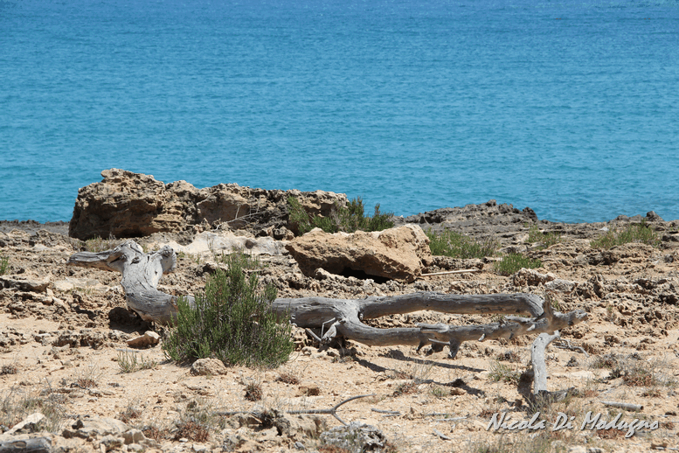
Si sta bene. La temperatura è giusta, ma il sole scotta di già. L’acqua, invece, è ancora troppo fresca, tanto che ci limitiamo a passeggiare sul bagnasciuga.
Ci soffermiamo un paio d’ore, durante e quali mangiamo anche la pizza acquistata a Siracusa; squisita!
Prima di andare via, facciamo una passeggiata nella Riserva, lungo la costa, in direzione Sud.
E’ tutto così selvaggio, naturale, bello!
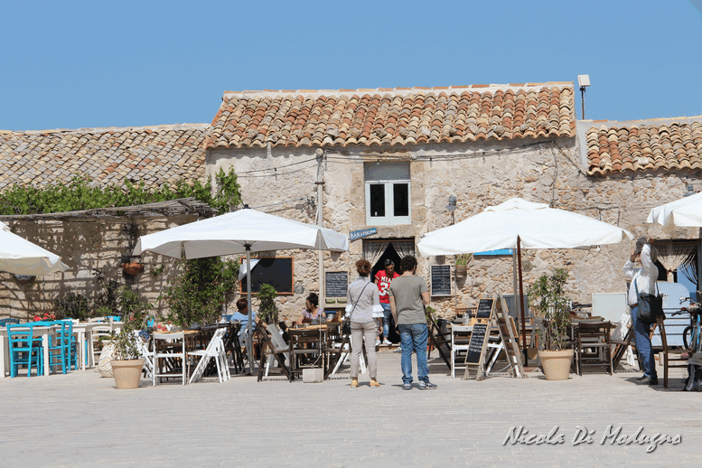
Tornare al parcheggio è piuttosto dura. Il sole batte senza tregua e ci arriviamo un po’ provati, accaldati. Presso il bar dell’agriturismo prendiamo una buona granita al limone, che ci gustiamo seduti fuori, all’ombra, lasciandoci accarezzare da un fresco venticello.

Marzameni
Raggiungiamo Marzamemi, dove ci soffermiamo lungo Via Regina Elena, una strada pedonale che rappresenta il centro cittadino, poi ci portiamo sul lungomare, in Via Marzamemi, da cui osserviamo l’Isola Piccola, un piccolo isolotto vicinissimo alla costa.

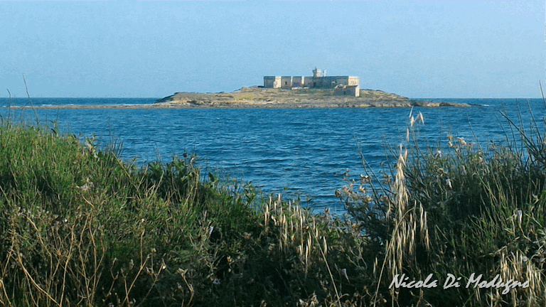
Portopalo di Capo Passero
Per finire, andiamo giù fino a Portopalo di Capo Passero, dove visitiamo l’antico villaggio dei pescatori, con la vecchia tonnara, ormai in disuso ed in condizioni fatiscenti. Molti degli edifici del villaggio, però, sono stati recuperati e restaurati, e gran parte di essi oggi ospita ristorantini, locali, bar e negozietti. Molto graziosa anche la piazza, tutt’attorno affollata di tavolini, su cui si affaccia anche una chiesetta, in apparente stato di abbandono.
Chiudiamo con una toccata e fuga nella punta più estrema della Sicilia, di fronte all’Isola delle Correnti. Guardando Google Maps ci rendiamo conto di essere più a Sud di Tunisi.
Alla nostra sinistra abbiamo il Mar Ionio, a destra il Mediterraneo.

Rientriamo a Siracusa.
Siracusa
Per cena abbiamo voglia di pesce. Ci ricordiamo del ristorante l’Isoletta, dove abbiamo pranzato ieri, in Via de Benedictis, nella Ortigia Street Market. Quindi, prima delle 21,00 siamo lì. Assaggi di antipasto ed un buon primo agli alici freschi e pomodorino pachino, su cui ci mettiamo una spolveratina di pangrattato. Che dire! (il conto, compresa l’acqua ed il vino, 52,00 €.).
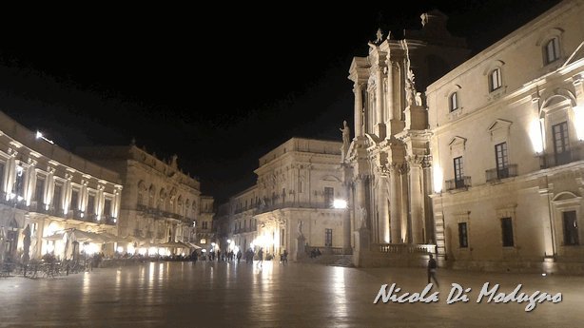
Per smaltire, visto che poi domattina lasceremo Siracusa, decidiamo di fare ancora una bella passeggiata per il centro di Ortigia. Raggiungiamo Piazza Duomo che, di sera, tutta illuminata, è un vero gioiellino. Bella, bella, bella!
Quindi, torniamo al B&B.

6 mag. 2017
Scicli
Siamo diretti a Scicli. Oggi dedicheremo parte della giornata alla vista dei mitici luoghi in cui sono ambientati i romanzi di Camilleri e l’omonima serie TV del “Commissario Montalbano”.
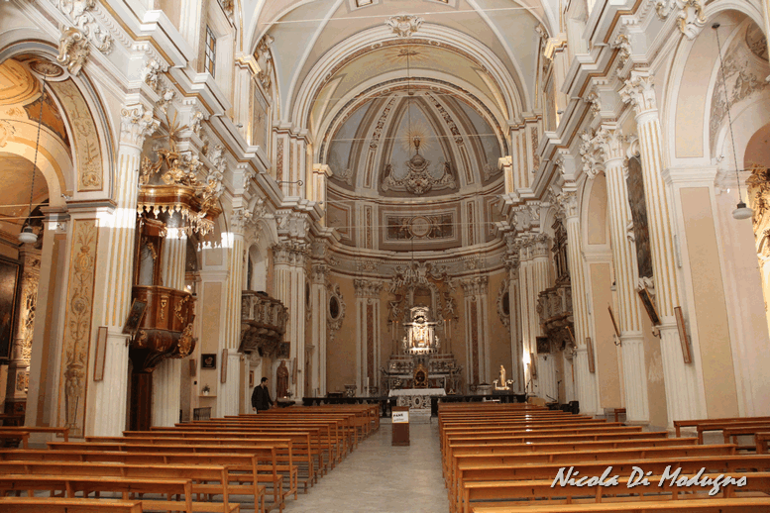
Scicli è insignita Patrimonio dell’Umanità dall’UNESCO, insieme ad altre 7 città tardo barocche della Val di Noto. Il suo centro storico è un vero gioiello, con le sue chiese ed i palazzi raffinatissimi. Girando per le sue vie, sembra che da un momento all’altro si possa incontrare qualche personaggio di Camilleri. E’ come girare in un set cinematografico.
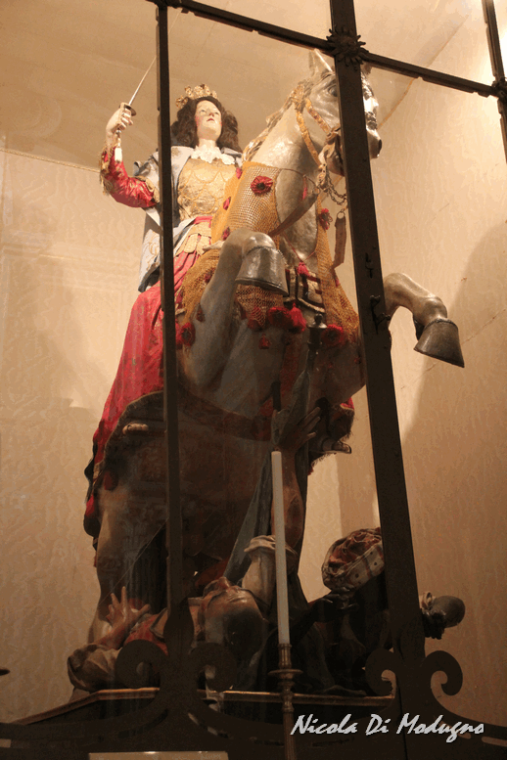
Innanzitutto, visitiamo alcune delle bellissime chiese, come la Chiesa Madre San Guglielmo in Piazza Italia, in cui ci ha colpito la presenza di un simulacro della Madonna a cavallo che impugna una spada. Un signore volontario, presente nella chiesa, ci ha raccontato che trattasi della Madonna delle Milizie, patrona della città. Ci ha riferito, inoltre, che l’ultimo sabato di maggio, così come ogni anno, ci sarà la rievocazione storica di un fatto d’arme avvenuto nel 1091 tra Normanni e Saraceni, conclusasi con la liberazione di Scicli. La battaglia finale, infatti, sarebbe stata vinta dai cristiani per intercessione della Vergine Maria, venuta in soccorso della città su un cavallo bianco.
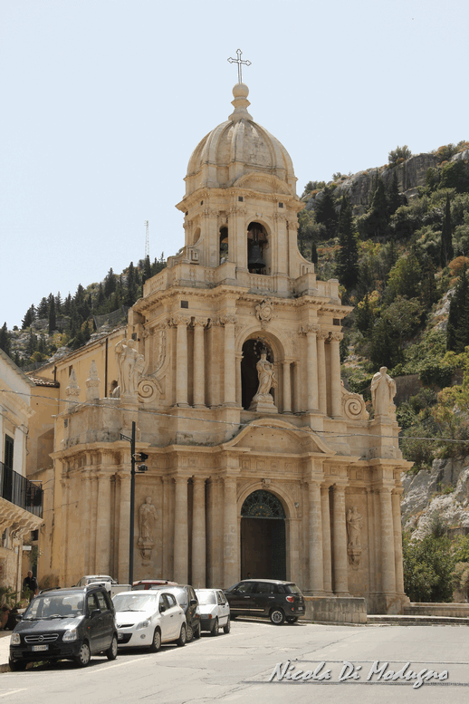
Altro monumento importante di Scicli è la Chiesa di San Bartolome, risalente al XV sec.. Essa, infatti, resistette al terribile terremoto del 1693, subendo lievi danni.
Al suo interno è custodito un particolare presepio contestualizzato ovvero ambientato a Scicli alla fine del XVII sec.. Anche i vestiti dei personaggi, dunque, sono riproduzioni di quelli originari di quell’epoca.
La Chiesa di San Matteo, invece, è sul promontorio che protegge la città. La posizione è molto panoramica, ma in macchina non c’è verso di arrivarci. Bisognerebbe fare una ripida salita a piedi, ma fa già troppo caldo, quindi rinunciamo.
In Piazza Italia si affaccia anche un palazzo che nella serie TV di Montalbano sarebbe la sede della Questura. Proseguendo nell’attigua via Nazionale, invece, giungiamo in via Francesco Mormino Penna, dove ha sede il Municipio. Questo edificio, nella serie TV, sarebbe il commissariato. Peraltro, ci è data la possibilità di visitare la stanza del sindaco (costo del biglietto 4,00 €.), che nella fiction funge da ufficio di Montalbano.
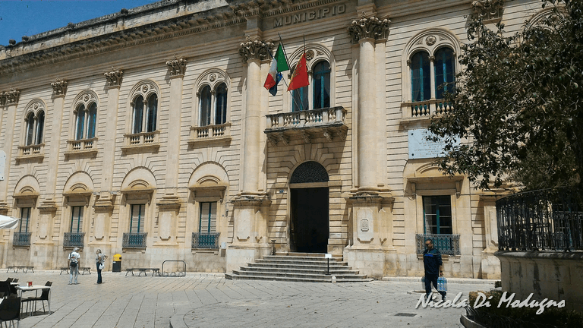
Nel centro storico vi sono numerose chiese, palazzi e siti di interesse, molti dei quali visitabili, previo pagamento di un biglietto dal costo esiguo (in genere 2,00 €.). Tuttavia, il fatto che sia richiesto un biglietto per accedere a tanti siti risulta piuttosto noioso, perché induce a fare delle rinunce. Sarebbe meglio, magari, proporre dei biglietti cumulativi che consentano di visitare più siti liberamente.
Passeggiando per le vie del centro ammiriamo tanti altri gioielli barocchi, così come Palazzo Beneventano o Palazzo Veneziano, con le loro ricche e raffinate facciate, e tante altre chiese.

Punta Secca
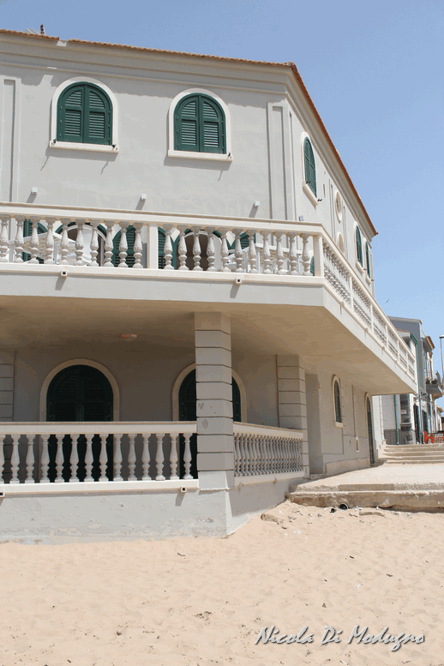
Altra meta della giornata è la mitica Punta Secca, in provincia di Ragusa, località in cui è ubicata la casa di Moltalbano, quella affacciata sul mare. Il borgo è poco frequentato in questo periodo; c’è poca gente, quando noi arriviamo. Nella piazzetta sono ancora esposti degli avvisi che vietavano la sosta nel periodo 28 apr. – 2 mag. per riprese cinematografiche. Infatti, apprendiamo che pochi giorni fa stavano girando scene dei nuovi episodi della fiction.
La mitica villetta è lì, così come si vede in TV, fronte mare. Unica delusione, non è sola, anzi! E’ parte di una fila di case che si affacciano direttamente sulla spiaggia, che non è neanche tanto profonda. Inutile dire che si tratta di vecchi abusi edilizi, che ormai sarà difficile sanare.
Comunque, la villetta è carina. Ci aspettiamo che da un momento all’altro il commissario possa affacciarsi sul terrazzo; e invece, nulla! E’ tutto chiuso.

Per oggi, decidiamo di abbandonare il set cinematografico di Moltalbano e ci rimettiamo in macchina, diretti a Modica.

Modica
Raggiungiamo il B&B al Vicoletto nel primo pomeriggio. La titolare della struttura, sentita poco prima, gentilmente ci attende nell’attigua Via Tirella tenendoci riservato un posto macchina nel parcheggio pubblico.
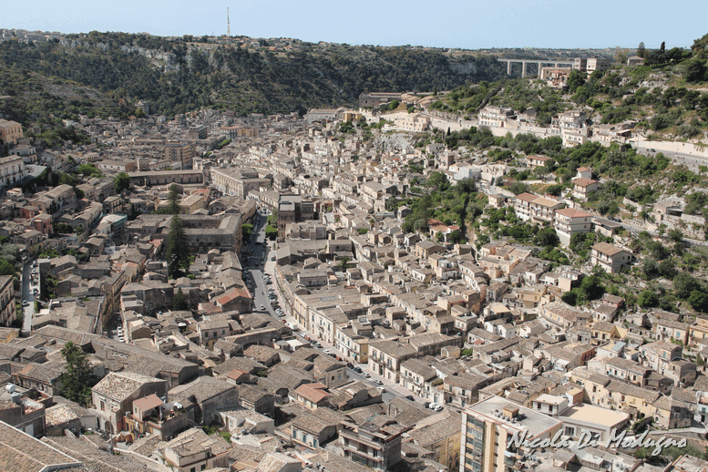
Il B&B (54,00 €.) si trova in Strada Correri, in un vicoletto un po’ fatiscente. La prima nostra impressione non è buona, anche se il posto sembra sicuro, tranquillo. Ma appena entriamo in casa, ne restiamo affascinati. E’ stata recentemente ristrutturata in modo impeccabile, con gusto. C’è ogni confort. A piano terra c’è la cucina, un ampio soggiorno ed il bagno. La camera, invece, è collocata nel soppalco. E’ una vera chicca, un nido.

Fatto il check in, ci diamo una rinfrescata, quindi torniamo di nuovo on the road, a piedi.

Modica è un comune con più di 54.000 abitanti nella provincia di Ragusa. Le sue origini sono molto antiche e risalgono al neolitico. Il suo centro storico, tuttavia, fu tutto ricostruito dopo il terribile terremoto del 1693. Come negli altri casi, dunque, anche qui lo stile architettonico prevalente è quello tardo barocco, sempre riscontrabile negli edifici ricostruiti subito dopo il sisma.
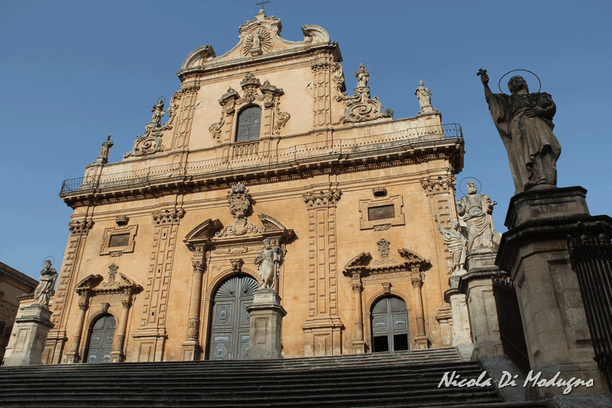
La città è arrampica sulle pendici di quattro colli attraversati da due fiumi a carattere torrentizio, che nel tratto urbano sono pressoché interrati. La via principale che attraversa il centro storico è Corso Umberto I, su cui la sera si riversa la movida, dove sono ubicati gran parte dei bar, gelaterie, ma soprattutto le cioccolaterie. E si, perché uno dei motivi per cui Modica è celeberrima è il suo cioccolato, ottimo, prodotto artigianalmente, nel rispetto della tradizione e di un rigido disciplinare. In città vi è anche un museo dedicato a questa specialità gastronomica.
Tra i monumenti da non perdere, certamente vi è la Chiesa di San Pietro, su Corso Umberto I, a cui si accede attraverso una monumentale scalinata, ed il Duomo di San Giorgio, nella Modica Alta, raggiungibile anche a piedi grazie a rampe ed alte scalinate. Quando noi vi arriviamo, nel Duomo si è appena celebrato un matrimonio. Ora, tutti i parenti fanno la foto di gruppo sulla monumentale scalinata. Sono una folla!
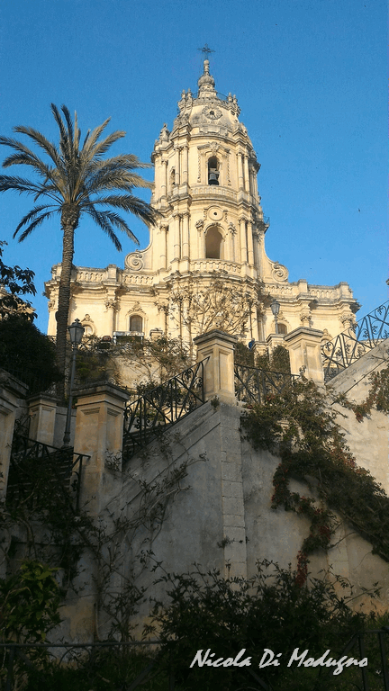
Ovunque si vada, vi sono scale e salite. Passeggiare è molto faticoso, in quanto è tutto un saliscendi. Ma le viuzze, i vicoli, i palazzi, gli scorci panoramici ripagano ampiamente della fatica. La città è straordinaria, spettacolare, bellissima. Girando per delle viuzze ci siamo ritrovati anche sotto casa di Salvatore Quasimodo, il grande poeta scomparso nel 1968. Che emozione! La sua casa è visitabile.
Tornando su Corso Umberto I passiamo davanti al Teatro Garibaldi, anch’esso utilizzato come set cinematografico nella fiction di Montalbano, così come altri siti di Modica. Qui, addirittura, ci hanno messo dei cartelli con la descrizione delle relative scene raccontate da Camilleri.
Proseguendo, non poteva mancare una visita alla rinomata Antica Dolceria Bonajuti. Oltre ai vari assaggi di cioccolato, discretamente scroccati, acquistiamo due bei cannoli che ci farciscono al momento ed una buona scorta di barrette di cioccolato e pasticcini ripieni. Tutto davvero ottimo!

Torniamo al B&B per una doccia, poi usciamo per cena.

Col la speranza di mangiare qualcosa di tipico, scegliamo un ristorante fuori dal centro storico, ovviamente più frequentato dai turisti. Per farlo, come sempre, ci affidiamo a TripAdvisor o Thefork. Stasera abbiamo individuato il Ristorante Sale e Pepe, in via Ovidio n. 8, distante circa 1,3 km. Vorremmo arrivarci in macchina, ma notiamo che dalla periferia si sta riversando in città una miriade di macchine. E’ tutto bloccato. E poi temiamo di non trovare più posto, nei pressi del B&B, al ritorno. Dunque, decidiamo di arrivarci a piedi, facendo un’altra bella passeggiata, che chiaramente è in salita. Ci mettiamo circa 20 minuti, ma ci arriviamo.

Il ristorante è semplice, senza tante pretese, a conduzione familiare.

Una ragazza ci porta i menu, ma poi arriva lui, il nonno, il boss, il grande Roberto.
Ci tiene a sapere come siamo arrivati qui da lui, poi ci racconta che i giorni scorsi ci sono state le riprese televisive della trasmissione “4 Ristoranti” di Alessandro Borghese, che presumibilmente andrà in onda su La 8 a inizio giugno; è evidentemente molto orgoglioso di ciò. Ci chiede cosa vorremmo mangiare, quindi ci aiuta a scegliere, facendoci delle proposte allettanti.
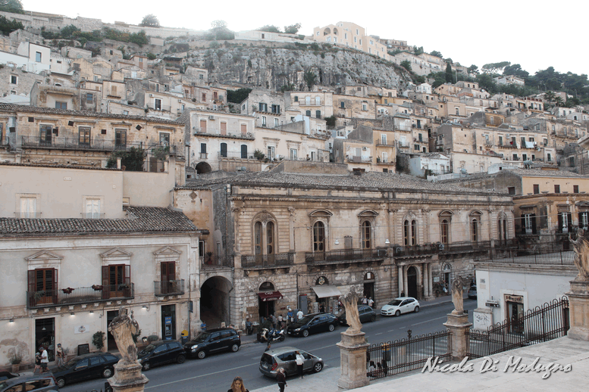
Mangiamo bene. Siamo soddisfatti. Il conto è onesto, anzi piuttosto modesto. E Roberto è un grande! Lo rivedremo in TV.

Torniamo in centro, dove facciamo anche una passeggiata su Corso Umberto I. C’è ancora molto movimento, molti ragazzi. Vorremmo raggiungere in macchina Pizzo Belvedere, nella Modica Alta, poco più su del Duomo di San Giorgio, per ammirare il panorama notturno della città. Sarà certamente straordinario, un presepio, ma c’è ancora molto traffico in giro, quindi preferiamo lasciar perdere.

Andiamo a letto.

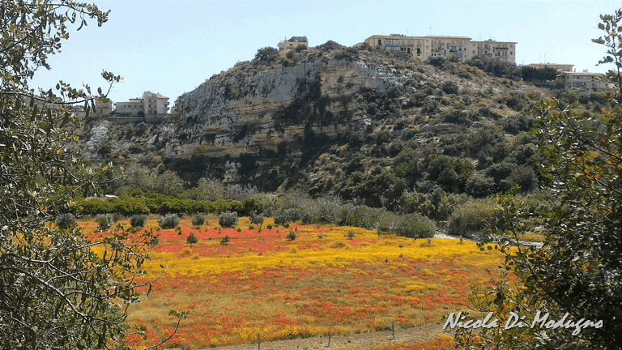
7 mag. 2017
Oggi si rientra a casa. Abbiamo l’aereo alle 16,25, quindi abbiamo tempo per visitare qualcos’altro. In programma abbiamo il Castello di Donnafugata, anch’esso utilizzato nella fiction di Moltalbano.
Lungo la strada, ci soffermiamo a fotografare uno spettacolo della natura; un campo tutto fiorito, in un contesto mozzafiato. Bellissimo!

Donnafugata
Raggiungiamo il Castello poco prima delle 11,00.
Lungo il viale scorgiamo di fronte a noi il sontuoso edificio, in stile neogotico, con ai lati due torri.
Il Castello, in realtà, contrariamente a quanto si possa pensare, altro non era che una sontuosa dimora di una nobile famiglia, gli Arezzo De Spuches, risalente al tardo ottocento, che sorgeva a margine dei loro ampi possedimenti terrieri.
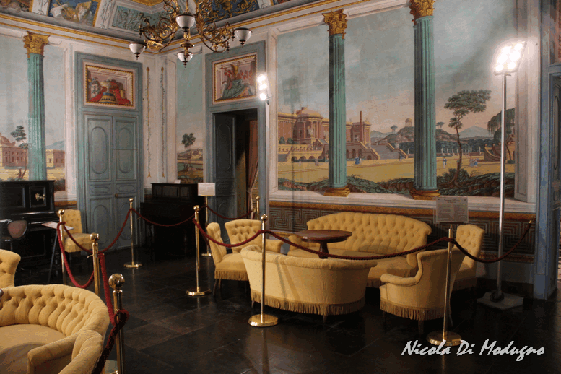
Al piano nobile c’è la grande balconata che corre lungo tutta la facciata. Qui, nella fiction, il boss attendeva il commissario Moltalbano.
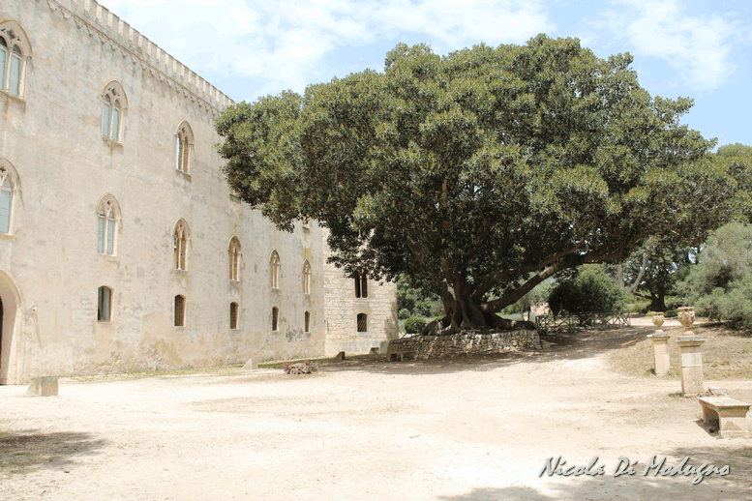
Il biglietto di ingresso al Castello costa 8,00 €. Oltrepassato il portale di ingresso, subito alla nostra destra notiamo la Cappella padronale. Giunti nel cortile, di fronte a noi, un portoncino dà accesso ad una scala che porta al piano superiore, mentre a destra, attraverso un altro portale, si accede ai giardini. Il Castello consta di 120 stanze, su tre livelli, ma quelle accessibili ai visitatori, tutte al piano nobile, sono solo una ventina. Ognuna di esse è arredata con gusto e mobili diversi, originari di quell’epoca, appropriati all’uso cui erano destinate. Vi è dunque la stanza della musica, con pianoforti, pitture e trompe d’oeil. Vi sono poi le camere destinate agli ospiti, tra cui la stanza del vescovo, con arredi color porpora, il cui uso era riservato ad un alto prelato, membro della famiglia, quando veniva in visita al Castello. C’è anche la sala degli stemmi, dove sono esposti tutti gli stemmi araldici delle nobili famiglie siciliane e due grandi armature, la pinacoteca, gli studi, la biblioteca, etc.
Nella sale più ampie sono presenti anche alcune piccole collezioni, come quella dei cappelli, sia da donna sia da uomini, di bastoni, accessorio distintivo di eleganza nell’800, di graziosi ombrellini da donna, di quelli utilizzati per ripararsi dal sole, ed una collezione di scarpe da donna, attraverso la quale viene illustrata l’evoluzione del tacco nel corso del tempo tra l’800 ed il ‘900.
Concludiamo la visita del piano nobile passeggiando sulla grande terrazza e salendo su uno dei torrioni ubicati agli angoli dell’edifico stesso, da cui si gode una bella vista panoramica.
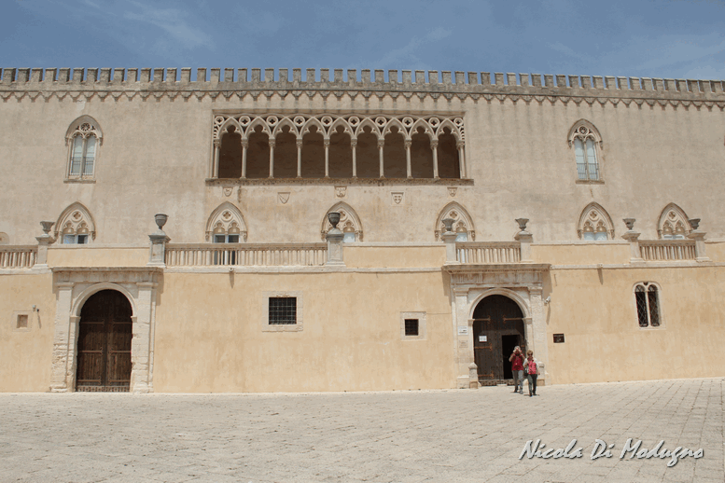
Tornati giù nel cortile, accediamo ai giardini, al parco del Castello.
Appena fuori notiamo dei grandi ficus, che fanno ombra su tutto il piazzale adiacente al Castello. Uno, in particolare, è un monumento vivente. Chissà quale sarà la sua età.
Passeggiando nel parco osserviamo varie attrazioni, quali il tempietto circolare, sotto il quale vi sono anche delle grotte artificiali con finte stalattiti, la cappella in fondo al parco, la coffè house ed anche altri piccoli angoli più romantici, dov’era possibile sostarvi durante le lunghe passeggiate nelle calde giornate estive.
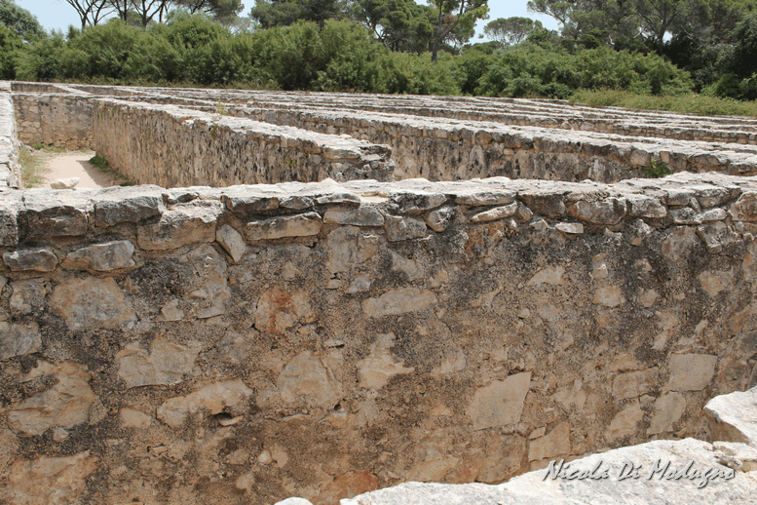
Un tempo, nel parco erano presenti anche degli scherzi, che avevano lo scopo di divertire o di spaventare gli ospiti. Vie era dunque una panchina sulla quale, sedendosi, si attivava un irrigatore, oppure delle tombe vuote, che volevano spaventare chi vi passava nelle vicinanze. Vi era ancora un monaco di pezza, che si muoveva e vi si presentava di fronte nel momento in cui si apriva una porticina nei pressi della cappella ubicata in fondo al parco. Il Barone, padrone di casa, in effetti doveva essere un gran burlone. Anche al piano mobile, infatti, è presente uno scherzo, consistente in una farfalla dipinta su una tela. Essa è così realistica, con quel suo effetto tridimensionale, che inganna, sembra vera. D’istinto, si è portati ad additare tale meraviglia per farla notare a chi ci sta vicini.
In proposito, pare vi sia il progetto di riattivare gli scherzi originari presenti nel parco, allo scopo di divertire ancora i futuri ospiti.
Ma lo scherzo, o divertimento clou presente nel parco, è senz’altro il labirinto, costituito da muretti a secco, in pietra bianca ragusana, alti circa 2 metri. Un tempo, all’ingresso del labirinto vi era anche un soldato di pietra di guardia, mentre sui muretti vi erano delle rose rampicanti, che impedivano di guardarvi oltre oppure di scavalcarne le corsie.
Il labirinto è di forma trapezoidale e, di fatto, pare sia molto simile a quello presente a Hampton Court, vicino Londra, che evidentemente il Barone aveva visitato durante uno dei suoi viaggi.
Noi ci siamo avventurati al suo interno, credendo fosse semplice ritrovarne l’uscita, ma ben presto ci siamo resi conto dell’effettiva difficoltà. Non ritrovando subito l’uscita, iniziamo ad essere assaliti dall’ansia, in quanto ci sembra di ripercorrere sempre le stesse corsie. Tuttavia, poi, facendo maggiore attenzione a quelle già percorse, alla fine ritroviamo l’uscita.
Giusto in tempo, perché il Castello è già chiuso. Sono quasi le 13,00.
Gli orari di visita, infatti, vanno dalle ore 09,00 alle 12,45 dal martedì al venerdì, con apertura pomeridiana, dalle ore 14,45, alle 17,15 il martedì, sabato e domenica. Chiuso il lunedì.

Per pranzo potremmo mangiare qualcosa qui nei pressi del Castello, dove sono presenti alcuni ristoranti, ma preferiamo evitare i locali ubicati in luoghi molto turistici. Quindi raggiungiamo la vicina Comiso, dove speriamo di mangiare qualcosa di fugace.

Comiso
Comiso è una cittadina di circa 30.000 abitanti in provincia di Ragusa, che avrebbe anche interessanti siti e monumenti da visitare, soprattutto religiosi, così come palazzi nobiliari costruiti nel post terremoto del 1693. Tuttavia, non abbiamo molto altro tempo. Inoltre, siamo convinti che il meglio della Sicilia Sud Orientale ormai si sia già visto e poi, abbiamo fame!
Quindi, cerchiamo semplicemente un luogo dove mangiare.
Tuttavia, la cittadina è quasi deserta. Tutti i locali son chiusi. Affranti, ci affidiamo alle indicazioni di un vigile urbano, che gentilmente ci suggerisce il Ristorante Villa Corin, sulla SS 115, appena fuori Comiso, in direzione di Vittoria, che certamente, ci assicura, sarà aperto.
Ci andiamo senza esitare!
Il Ristorante è grande. In una delle sale si festeggia qualcosa, forse una Prima Comunione; c’è molta gente, ben vestita. Nell’altra sala, invece, c’è solo una famiglia, probabilmente anch’essa di passaggio. Ci accomodiamo qui, lontani dal frastuono della festa.
Non vorremmo mangiare molto, ma il cameriere ci dice, in modo piuttosto spiccio, che possiamo semplicemente scegliere tra il menu terra ed il menu pesce. Non sono possibili variazioni o piatti su richiesta. Chiediamo solo di saltare il primo, quindi concordiamo per l’antipasto ed il secondo a base di pesce.
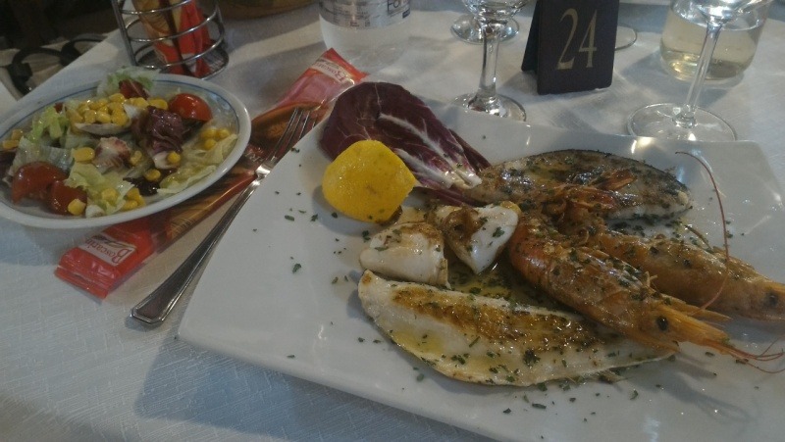
Il servizio è piuttosto lento, tanto che iniziamo a preoccuparci di fare tardi. Il nostro volo è alle 16,25 ed alle 14,00 non abbiamo ancora iniziato a pranzare.
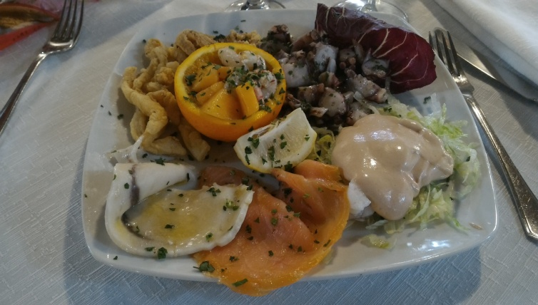
Poi tutto procede per il verso giusto, anche perché, intanto, ci ha telefonato la Hertz, con cui abbiamo concordato di essere presso i loro uffici, per la riconsegna dell’automobile, entro alle 15,30. Da lì ci accompagneranno in aeroporto con una navetta.
Mangiamo un gran piatto di antipasti di pesce freschissimo e buonissimo. Chiudiamo con una grigliata di pesce altrettanto ottima. Peccato non aver potuto, per mancanza di tempo, degustare l’intero menu, che senz’altro avrebbe dato altri piaceri ai nostri palati. Chissà che dolci, poi…
Vabbè, paghiamo il conto, molto contenuto per quel che si è mangiato (54,00 €. compresa acqua e vino), e poco dopo le 15,00 andiamo via.

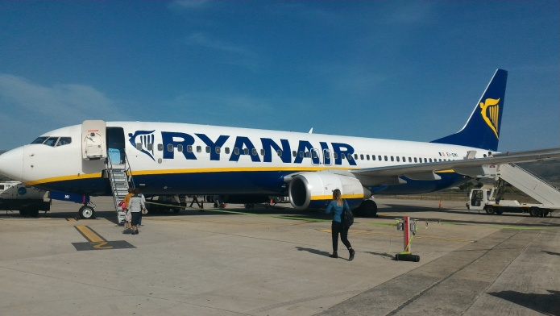
Nei successivi 30 minuti facciamo il pieno alla macchina, restituiamo l’autovettura alla Hertz (ci dicono che abbiamo percorso, in totale, 758 km.), che come promesso ci riaccompagna in aeroporto, e facciamo il check-in, imbarcando i nostri bagagli.
L’aeroporto di Comiso è così piccolo, che sembra a conduzione familiare. Tutto si svolge rapidissimamente.
All’ora prestabilita, il nostro aereo Rayanair decolla.

Periodo 30 apr. – 7 mag. 2017

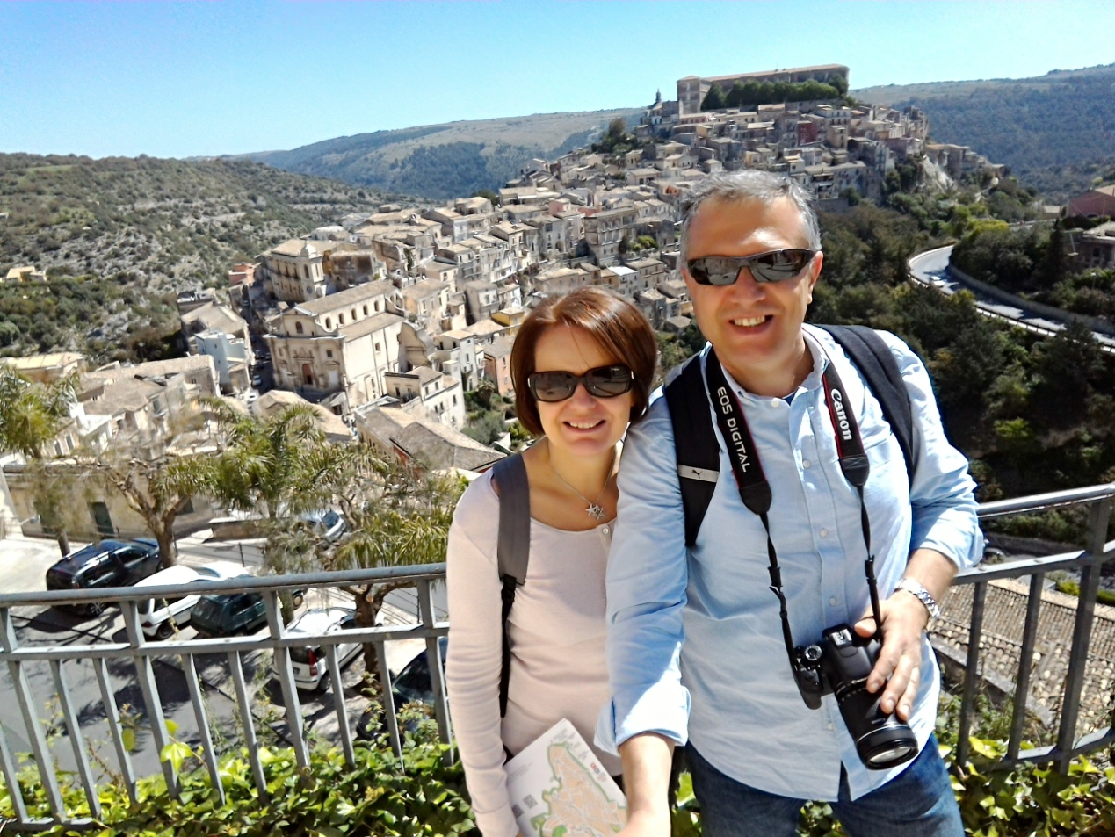

Paola e Nicola

